"Білім туралы мемлекеттік үлгідегі құжаттардың түрлері мен нысандарын және оларды беру қағидаларын бекіту туралы" Қазақстан Республикасы Білім және ғылым министрінің 2015 жылғы 28 қаңтардағы № 39 бұйрығына өзгерістер мен толықтырулар енгізу туралы
Қазақстан Республикасы Білім және ғылым министрінің 2021 жылғы 7 маусымдағы № 277 бұйрығы. Қазақстан Республикасының Әділет министрлігінде 2021 жылғы 8 маусымда № 22950 болып тіркелді
"Білім туралы" Қазақстан Республикасы Заңының 5-бабының 6-3) тармақшасына сәйкес БҰЙЫРАМЫН:
1. "Білім туралы мемлекеттік үлгідегі құжаттардың түрлері мен нысандарын және оларды беру қағидаларын бекіту туралы" Қазақстан Республикасы Білім және ғылым министрінің 2015 жылғы 28 қаңтардағы № 39 бұйрығына (Нормативтік құқықтық актілерді мемлекеттік тіркеу тізілімінде № 10348 болып тіркелген) мынадай өзгерістер мен толықтырулар енгізілсін:
тақырыбы мынадай редакцияда жазылсын:
"Білім туралы құжаттардың түрлерін, білім туралы мемлекеттік үлгідегі құжаттардың нысандарын және оларды есепке алу мен беру қағидаларын, білім туралы өзіндік үлгідегі құжаттардың мазмұнына қойылатын негізгі талаптарды және оларды есепке алу мен беру қағидаларын, сондай-ақ білім беру ұйымдарында білім алуды аяқтамаған адамдарға берілетін анықтаманың нысанын бекіту туралы";
1-тармақта:
1) тармақша мынадай редакцияда жазылсын:
"1) осы бұйрыққа 1-қосымшаға сәйкес білім туралы құжаттардың түрлері;";
26) тармақша алып тасталынсын;
мынадай мазмұндағы 36) және 37) тармақшалармен толықтырылсын:
"36) осы бұйрыққа 36-қосымшаға сәйкес білім туралы өзіндік үлгідегі құжаттардың мазмұнына қойылатын негізгі талаптарды және оларды есепке алу мен беру қағидалары;
37) осы бұйрыққа 37-қосымшаға сәйкес білім беру ұйымдарында білім алуды аяқтамаған адамдарға берілетін анықтаманың нысаны бекітілсін;";
көрсетілген бұйрыққа 1, 4, 6, 10, 18, 19, 20, 21, 22, 27, 28, 33, 34 және 35-қосымшалар осы бұйрыққа 1, 2, 3, 4, 5, 6, 7, 8, 9, 10, 11, 12, 13, 14, 15, 16 және 17-қосымшаларға сәйкес редакцияда жазылсын;
36 және 37-қосымшалар осы бұйрыққа сәйкес 18 және 19-қосымшалармен толықтырылсын.
2. Осы бұйрыққа 20-қосымшаға сәйкес Қазақстан Республикасы Білім және ғылым министрлігінің кейбір бұйрықтарының күші жойылды деп танылсын.
3. Қазақстан Республикасы Білім және ғылым министрлігінің Жоғары және жоғары оқу орнынан кейінгі білім департаменті Қазақстан Республикасының заңнамасында белгіленген тәртіппен:
1) осы бұйрықтың Қазақстан Республикасы Әділет министрлігінде мемлекеттік тіркелуін;
2) осы бұйрық ресми жарияланғаннан кейін оны Қазақстан Республикасы Білім және ғылым министрлігінің интернет-ресурсында орналастыруды;
3) осы бұйрық мемлекеттік тіркеуден өткеннен кейін он жұмыс күні ішінде Қазақстан Республикасы Білім және ғылым министрлігінің Заң департаментіне осы тармақтың 1), 2) тармақшаларында көзделген іс-шаралардың орындалуы туралы мәліметтерді ұсынуды қамтамасыз етсін.
4. Осы бұйрықтың орындалуын бақылау жетекшілік ететін Қазақстан Республикасының Білім және ғылым вице-министріне жүктелсін.
5. Осы бұйрық алғашқы ресми жарияланған күнінен кейін күнтізбелік он күн өткен соң қолданысқа енгізіледі.
Қазақстан Республикасының
Білім және ғылым министрі | А. Аймагамбетов
"КЕЛІСІЛДІ"
Қазақстан Республикасы
Жоғарғы соты
"___"_______ 2021 жыл
"КЕЛІСІЛДІ"
Қазақстан Республикасы
Бас прокуратурасы
"___"_______ 2021 жыл
"КЕЛІСІЛДІ"
Қазақстан Республикасы
Ұлттық қауіпсіздік комитеті
"___"_______ 2021 жыл
"КЕЛІСІЛДІ"
Қазақстан Республикасы
Ішкі істер министрлігі
"___"_______ 2021 жыл
"КЕЛІСІЛДІ"
Қазақстан Республикасы
Денсаулық сақтау министрлігі
"___"_______ 2021 жыл
"КЕЛІСІЛДІ"
Қазақстан Республикасы
Мәдениет және спорт министрлігі
"___"_______ 2021 жыл
"КЕЛІСІЛДІ"
Қазақстан Республикасы
Қорғаныс министрлігі
"___"_______ 2021 жыл
"КЕЛІСІЛДІ"
Қазақстан Республикасы
Төтенше жағдайлар министрлігі
"___"_______ 2021 жыл
"КЕЛІСІЛДІ"
Қазақстан Республикасы
Цифрлық даму, инновациялар
және аэроғарыш өнеркәсібі министрлігі
"___"_______ 2021 жыл
Қазақстан Республикасы білім
және ғылым министрінің
2021 жылғы 7 маусымдағы
№ 277 бұйрығына
1-қосымша
Қазақстан Республикасы
Білім және ғылым министрінің
2015 жылғы 28 қаңтардағы
№ 39 бұйрығына
1-қосымша

Білім туралы құжаттардың түрлері
1. Білім алушының тиісті білім беру деңгейінің мемлекеттік жалпыға міндетті стандартын меңгергенін растайтын білім туралы мемлекеттік үлгідегі құжаттардың түрлері:
1) негізгі орта білім туралы аттестат;
2) негізгі орта білім туралы үздік аттестат;
3) негізгі орта білім туралы аттестат;
4) жалпы орта білім туралы аттестат;
5) жалпы орта білім туралы үздік аттестат;
6) "Алтын белгі" жалпы орта білім туралы аттестат;
7) техникалық және кәсіптік білім туралы диплом;
8) техникалық және кәсіптік білім туралы үздік диплом;
9) орта білімнен кейінгі білім туралы диплом;
10) орта білімнен кейінгі білім туралы үздік диплом;
11) кәсіптік даярлау туралы куәлік;
12) бакалавр дәрежесі берілетін жоғары білім туралы диплом;
13) бакалавр дәрежесі берілетін жоғары білім туралы үздік диплом;
14) біліктілік берілетін жоғары білім туралы диплом;
15) біліктілік берілетін жоғары білім туралы үздік диплом;
16) магистр дәрежесі берілетін жоғары оқу орнынан кейінгі білім диплом;
17) іскерлік әкімшілік жүргізу докторы дәрежесі берілетін жоғары оқу орнынан кейінгі білім диплом;
18) резидентураны бітіргені туралы куәлік;
19) интернатураны бітіргені туралы куәлік;
20) магистр дипломына куәлік;
21) қауымдастырылған профессор (доцент) ғылыми атағы берілетін аттестат;
22) профессор ғылыми атағы берілетін аттестат;
23) философия (PhD) докторы (тану) дәрежесін беру диплом;
24) бейіні бойынша доктор (тану) дәрежесін беру диплом;
25) философия докторы (PhD) дәрежесі берілетін диплом;
26) бейіні бойынша доктор дәрежесі берілетін диплом болып табылады.
2. Білім алушының тиісті білім беру деңгейінің мемлекеттік жалпыға міндетті стандартын меңгергенін растайтын білім туралы өзіндік үлгідегі құжаттардың түрлері:
1) бакалавр дәрежесі берілетін жоғары білім туралы диплом;
2) біліктілік берілетін жоғары білім туралы диплом;
3) магистр дәрежесі берілетін жоғары оқу орнынан кейінгі білім туралы диплом;
4) іскерлік әкімшілік жүргізу магистрі дәрежесі берілетін жоғары оқу орнынан кейінгі білім туралы диплом;
5) іскерлік әкімшілік жүргізу докторы дәрежесі берілетін жоғары оқу орнынан кейінгі білім туралы диплом;
6) магистр дипломына куәлік;
7) педагогикалық қайта даярлау туралы сертификат;
8) философия докторы (PhD) дәрежесі берілетін жоғары оқу орнынан кейінгі білім туралы диплом;
9) бейіні бойынша доктор дәрежесі берілетін жоғары оқу орынан кейінгі білім туралы диплом болып табылады.
Қазақстан Республикасы
Білім және ғылым министрінің
2021 жылғы "_____"_________
бұйрығына 2-қосымша
Қазақстан Республикасы
Білім және ғылым министрінің
2015 жылғы 28 қаңтардағы
№ 39 бұйрығына
4-қосымша
нысан

Негізгі орта білім туралы аттестатқа қосымша
Негізгі орта білім туралы аттестатқа қосымша (НОБ № ___ аттестатсыз жарамсыз) | Приложение к аттестату об основном среднем образовании (без аттестата НОБ № ___ недействительно)
____________________________________ | ____________________________________
(тегі, аты, әкесінің аты (болған жағдайда)) | (фамилия, имя, отчество (при его наличии)
Оқыған кезінде ____________________________________ | за время обучения в ___________________________
____________________________________ | (полное наименование организации образования)
(білім беру ұйымының толық атауы) | ____________________________________
мынадай білімін көрсетті: | показал (-а) следующие знания:
қазақ тілі __________________________ | казахский язык ________________________
қазақ әдебиеті __________________________ | казахская литература ________________________
қазақ тілі мен әдебиеті __________________________ | казахский язык и литература ______________________
орыс тілі __________________________ | русский язык _______________________
орыс әдебиеті __________________________ | русская литература _______________________
орыс тілі мен әдебиеті _________________________ | русский язык и литература _______________________
ана тілі __________________________ | родной язык _______________________
( ) әдебиеті __________________________ | ( ) литература _______________________
шетел тілі | иностранный язык
(оқыту тілі) ___________________________ | (язык обучения) ________________________
алгебра __________________________ | алгебра ________________________
геометрия __________________________ | геометрия ________________________
информатика __________________________ | информатика _______________________
география __________________________ | география _______________________
биология __________________________ | биология _______________________
физика __________________________ | физика _______________________
химия __________________________ | химия ________________________
дүние жүзі тарихы __________________________ | всемирная история _______________________
Қазақстан тарихы __________________________ | история Казахстана ______________________
құқық негіздері __________________________ | основы права ______________________
өзін-өзі тану __________________________ | самопознание ______________________
музыка __________________________ | музыка ______________________
көркем еңбек __________________________ | художественный труд _______________________
дене шынықтыру __________________________ | физическая культура _____________________
таңдауы бойынша курстар __________________________ | курсы по выбору _____________________
______________ факультативтік курстар бойынша бағдарламаны орындады. | Выполнил (-а) программу по факультативным курсам ________________
Директор _______/ __________/ | Директор ________/ ___________/
Директордың орынбасары _______/ ________/ | Заместитель директора _______/ ________/
Сынып жетекшісі _______/ ___________/ | Классный руководитель _______/ _______/
М.О. | М.П.

Қазақстан Республикасы
Білім және ғылым министрінің
2021 жылғы "____"_________
бұйрығына 3-қосымша
Қазақстан Республикасы
Білім және ғылым министрінің
2015 жылғы 28 қаңтардағы
№ 39 бұйрығына
6-қосымша
нысан

Негізгі орта білім туралы аттестатқа қосымша
Негізгі орта білім туралы аттестатқа қосымша (БТ № ___ аттестатсыз жарамсыз) ___________________________________ (тегі, аты, әкесінің аты (болған жағдайда)) оқыған кезінде ____________________ (білім беру ұйымының толық атауы) | Приложение к аттестату об основном среднем образовании (без аттестата БТ № ___ недействительно) _________________________________ (фамилия, имя, отчество) (при его наличии)) за время обучения в ____________________ (полное наименование организации образования)
бітірді және мынадай білімін көрсетті: | показал (-а) следующие знания:
қазақ тілі _______________________ | казахский язык _______________________
Орыс тілі _______________________ | русский язык _______________________
оқу және тіл дамыту _______________________ | чтение и развитие речи _______________________
математика _______________________ | математика _______________________
информатика _______________________ | информатика _______________________
айналадағы әлем _______________________ | мир вокруг _______________________
жаратылыстану _______________________ | естествознание _______________________
география _______________________ | география _______________________
Қазақстан тарихы _______________________ | история Казахстана _______________________
қоғам және құқық _______________________ | общество и право _______________________
тәртіп мәдениеті _______________________ | культура поведения _______________________
бейнелеу өнері _______________________ | изобразительное искусство _______________________
музыка _______________________ | музыка _______________________
әлеуметтік-тұрмыстық бағдарлау _________________ | социально-бытовая ориентировка _________________
жалпы еңбекке даярлау _______________________ | общетрудовая подготовка______________________
кәсіби-еңбекке баулу_______________________ | профессионально-трудовое обучение ______________
бейімделген дене шынықтыру____________________ | адаптивная физическая культура __________________
Директор _______/ __________/ | Директор _________/ __________/
Директордың орынбасары ______/ ______/ | Заместитель директора ______/ _____/
Сынып жетекшісі ________/ __________/ | Классный руководитель ____/ _____/
М.О. | М.П.
Елді мекен _____________________ | Населенный пункт _____________
____ жылғы "___" ______берілді. | Выдан "____" _______________ года
Тіркеу нөмірі № ______________ | Регистрационный номер № ___________
Осы нысанды толтыру бойынша түсіндірме: арнайы мектепте, жалпы білім беретін мектептердегі арнайы сыныптарда ерекше білім беруге қажеттілігі бар білім алушыларға (жеңіл ақыл-ой кемістігі бар) арналған.

Негізгі орта білім туралы аттестатқа қосымша
Негізгі орта білім туралы аттестатқа қосымша (БТ № ___ аттестатсыз жарамсыз) | Приложение к аттестату об основном среднем образовании (без аттестата БТ № ___ недействительно)
____________________________________ | ____________________________________
(тегі, аты, әкесінің аты (болған жағдайда) | (фамилия, имя, отчество (при его наличии)) окончил (-а)
____________________________________ | ____________________________________
(білім беру ұйымының толық атауы) | (полное наименование организации образования (школы)) и обучался по следующим учебным предметам:
бітірді және мынадай оқу пәндері бойынша оқытылды: | чтение, письмо и развитие речи ___________________
оқу, жазу және тіл дамыту _____________________ | счет _______________________
санау _____________________ | мир вокруг _______________________
айналадағы әлем _____________________ | человек и мир _______________________
адам және әлем _____________________ | культура поведения _______________________
тәртіп мәдениеті _____________________ | изобразительное искусство ______________________
бейнелеу өнері _____________________ | музыка и ритмика _______________________
музыка және ырғақ _____________________ | социально-бытовая ориентировка _________________
әлеуметтік-тұрмыстық бағдарлау ____________________________________ | хозяйственный труд ______________________
шаруашылық еңбек _____________________ | ремесло ______________________
кәсіп _____________________ | адаптивная физическая культура ______
бейімделген дене шынықтыру _____________________ | Директор _______/ ________/
Директор _______/ __________/ | Заместитель директора _____/ _______/
Директордың орынбасары ___/ ____/ | Классный руководитель _____/ ______/
Сынып жетекшісі ______/ _______/ | М.П.
М.О. | Населенный пункт __________________
Елді мекен __________________ | Выдан "____" _______________ года
_____ жылғы "___" _________ берілді. | Регистрационный номер № ___________
Тіркеу нөмірі № ______________
Осы нысанды толтыру бойынша түсіндірме: арнайы мектепте, жалпы білім беретін мектептердегі арнайы сыныптарда ерекше білім беруге қажеттілігі бар білім алушыларға (жеңіл ақыл-ой кемістігі бар) арналған.

Негізгі орта білім туралы аттестатқа қосымша

Негізгі орта білім туралы аттестатқа қосымша | Приложение к аттестату об основном среднем образовании
(БТ № ___ аттестатсыз жарамсыз) | (без аттестата БТ № ___недействительно)
_________________________________ | _________________________________
(тегі, аты, әкесінің аты) (болған жағдайда) | (фамилия, имя, отчество) (при его наличии)
_________________________________ | окончил (-а) _________________________________
(білім беру ұйымының толық атауы) | (полное наименование организации образования (школы)) и обучался по следующим учебным предметам:
бітірді және мынадай оқу пәндері бойынша оқытылды: | казахский язык _______________________
Қазақ тілі _______________________ | казахская литература _______________________
қазақ әдебиеті _______________________ | русский язык _______________________
орыс тілі _______________________ | русская литература _______________________
орыс әдебиеті _______________________ | казахский язык и литература ___________________
қазақ тілі мен әдебиеті _________________________________ | русский язык и литература ___________________
орыс тілі мен әдебиеті _______________________ | родной язык _______________________
ана тілі _______________________ | ( ) литература _______________________
( ) әдебиеті _______________________ | иностранный язык
шетел тілі | (язык обучения) _______________________
(оқыту тілі) _______________________ | математика _______________________
математика _______________________ | алгебра _______________________
алгебра _______________________ | геометрия _______________________
геометрия _______________________ | информатика _______________________
информатика _______________________ | естествознание _______________________
жаратылыстану _______________________ | физика _______________________
физика _______________________ | химия _______________________
химия _______________________ | география _______________________
география _______________________ | биология _______________________
биология _______________________ | всемирная история _______________________
дүниежүзі тарихы _______________________ | история Казахстана _______________________
Қазақстан тарихы _______________________ | основы права _______________________
құқық негіздері _______________________ | самопознание _______________________
өзін-өзітану _______________________ | музыка _______________________
музыка _______________________ | художественный труд _______________________
көркем еңбек _______________________ | физическая культура _______________________
дене шынықтыру _______________________ | курсы по выбору _______________________
таңдауы бойынша курстар _______________________ | выполнил (-а) программу по факультативным курсам __________
факультативтік курстар бойынша бағдарламаны орындады. | Директор ________/ _________/
Директор _______/ __________/ | Заместитель директора ____/ _____/
Директордың орынбасары ____/ _____/ | Классный руководитель __/ ____/
Сынып жетекшісі _______/ _________/ | М.П.
М.О.
Осы нысанды толтыру бойынша түсіндірме: жеке бағдарламалар бойынша инклюзивті білім беру жағдайында жалпы білім беретін мектептерде Қазақстан Республикасы Білім және ғылым министрінің 2018 жылғы 31 қазандағы № 604 бұйрығымен (Қазақстан Республикасының нормативтік құқықтық актілерді мемлекеттік тіркеу тізілімінде № 17669 тіркелген) бекітілген тиісті деңгейдегі мемлекеттік жалпыға міндетті білім беру стандартында қарастырылған оқу пәндерінің көлемін меңгермеген ерекше білім беруге қажеттілігі бар білім алушыларға (жеңіл және орташа ақыл-ой кемістігі бар) арналған. Оқытылмаған пәндер бойынша "оқытылмады" сөзі жазылады.
Қазақстан Республикасы
Білім және ғылым министрінің
2021 жылғы "_____"_________
бұйрығына 4-қосымша
Қазақстан Республикасы
Білім және ғылым министрінің
2015 жылғы 28 қаңтардағы
№ 39 бұйрығына
10-қосымша
нысан

Жалпы орта білім туралы аттестатқа қосымша
Жалпы орта білім туралы  аттестатқа қосымша  (ЖОБ № ________ аттестатсыз жарамсыз) ________________________  тегі, аты, әкесінің аты)(болған жағдайда)  ___________________________________  _____________________ оқыған кезінде  (білім беру ұйымының толық атауы)  мынадай білімін көрсетті:  қазақ тілі ___________________  қазақ әдебиеті ________________  қазақ тілі мен әдебиеті__________  орыс тілі ____________________  орыс әдебиеті ________________  орыс тілі мен әдебиеті__________  ана тілі _____________________  ( ) әдебиеті __________________  шетел тілі ______________________  алгебра және анализ бастамалары ____  геометрия ____________________  информатика ____________________  география _______________________  биология ________________________  физика __________________________  химия ___________________________  дүние жүзі тарихы ____________  Қазақстан тарихы __________________  құқық негіздері ____________________  өзін-өзі тану ______________________  көркем еңбек______________________  дене шынықтыру __________________  алғашқы әскери және технологиялық даярлық ___________________________________  кәсіпкерлік және бизнес негіздері  графика және жобалау ______________ ___________________________________  ___________________________________  ___________________________________  қолданбалы курстар __________________  таңдауы бойынша курстар ______________  Директор ________/ __________/  Директордың орынбасары ______/ __________/  Сынып жетекшісі ___________/ __________/  М.О. | Приложение к аттестату  об общем среднем образовании  (без аттестата ЖОБ № ___ недействительно)  ___________________________________  (фамилия, имя, отчество) (при его наличии)  за время обучения в ______________________  ___________________________________  (полное наименование организации  образования)  показал (-а) следующие знания:  казахский язык _____________________  казахская литература ________________  казахский язык и литература _______  русский язык _____________________  русская литература ________________  русский язык и литература__________  родной язык _____________________  ( ) литература ____________________  иностранный язык ________________  алгебра и начала анализа ____________  геометрия ________________________  информатика ______________________  география ________________________  биология _________________________  физика ___________________________  химия ____________________________  всемирная история _________________  история Казахстана _______________  основы права __________________  самопознание _____________________  художественный труд_______________  физическая культура _______________  начальная военная и технологическая  подготовка ________________________  основы предпринимательства и бизнеса  графика и проектирование ___________ ___________________________________  ___________________________________  ___________________________________  прикладные курсы __________________  курсы по выбору ___________________  Директор _____/ __________/  Заместитель директора _____/ _________/  Классный руководитель ______/ _______/  М.П.

Қазақстан Республикасы
Білім және ғылым министрінің
2021 жылғы "_____"_________
бұйрығына 5-қосымша
Қазақстан Республикасы
Білім және ғылым министрінің
2015 жылғы 28 қаңтардағы
№ 39 бұйрығына
18-қосымша
нысан

Бакалавр дәрежесі берілетін жоғары білім туралы диплом
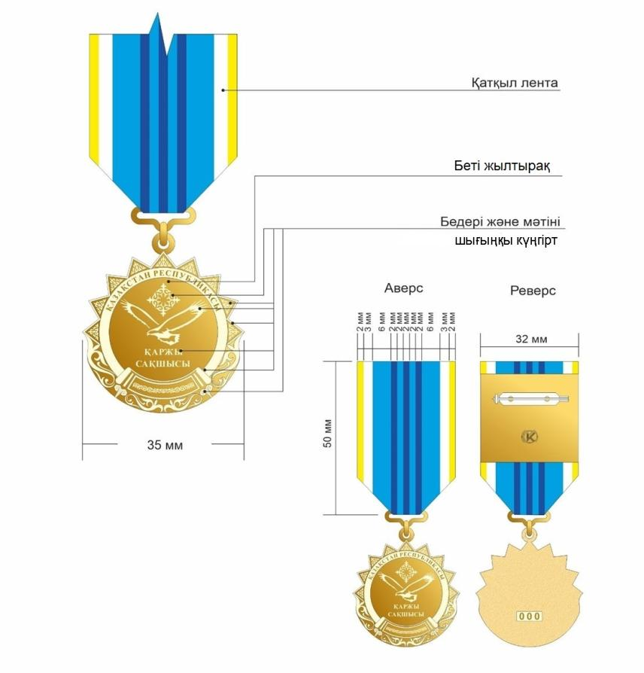  ___________________________________  ___________________________________  (жоғары және жоғары оқу орнынан кейінгі бiлiм беру ұйымының толық атауы)  Мемлекеттік аттестаттау және (немесе) Аттестаттау комиссиясының ________ жылғы "______" ___________________ шешімімен (№ ________ хаттама)  ___________________________________  ___________________________________  (тегі, аты, әкесінің аты (болған жағдайда))  ___________________________________  (мамандықтың және (немесе) білім беру бағдарламасының  ___________________________________  коды және атауы)  ___________________________________ мамандығы және (немесе) білім беру бағдарламасы бойынша  ___________________________________  БАКАЛАВРЫ  дәрежесі берілді  Оқыту нысаны ___________________________________  (күндізгі немесе сырттай немесе кешкі)  Мемлекеттік аттестаттау және (немесе) Аттестаттау комиссиясының төрағасы ___________________________________  ЖЖОКБҰ басшысы ______________________  Факультет деканы ______________________  М.О.  _______ жылғы "____" _______ _________________ қ.  ЖБ-Б № 0000001  Тіркеу нөмірі ___________  ішкі жағы/внутренняя сторона | 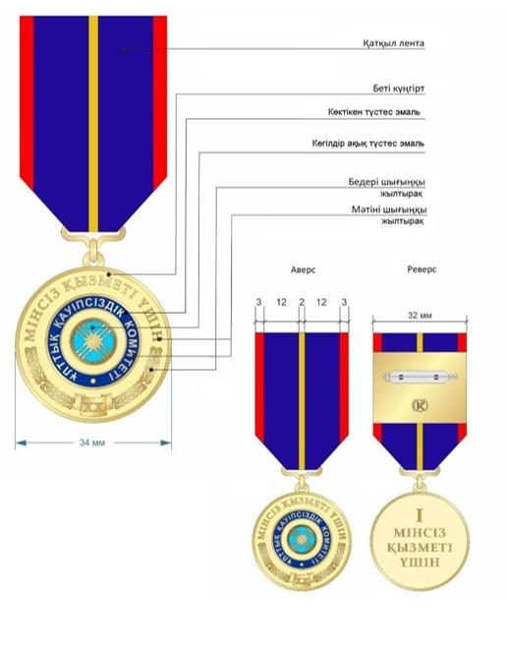  Решением Государственной аттестационной и (или) Аттестационной комиссии  ___________________________________  ___________________________________  (полное наименование организации высшего и (или) послевузовского образования)  от "____" ___________ ______ года (протокол № _____)  ___________________________________  ___________________________________  (фамилия, имя, отчество (при его наличии))  присуждена степень  БАКАЛАВР  ___________________________________  по специальности и (или) образовательной программе ___________________________________  ___________________________________  ___________________________________  (код и наименование специальности и (или) образовательной программы)  Форма обучения ___________________________________  (очное или заочное или вечернее)  By the Decision of the State Attestation Commission and (or) Attestation Commission ___________________________________  ___________________________________  (name of the higher education institution)  ___________________________________ was  (graduate’s full name)  awarded the degree of BACHELOR ___________________________________  on the specialty and (or) educational program ___________________________________  ___________________________________  ___________________________________  (code and name of the specialty and (or) educational program)  Form of training ___________________________________  (full-time or part-time)  Date "____" ______________ ________  ЖБ-Б № 0000001  "___" _____________ ______ г. ____________________

Қазақстан Республикасы
Білім және ғылым министрінің
2021 жылғы "_____"_________
бұйрығына 6-қосымша
Қазақстан Республикасы
Білім және ғылым министрінің
2015 жылғы 28 қаңтардағы
№ 39 бұйрығына
19-қосымша
нысан

Бакалавр дәрежесі берілетін жоғары білім туралы үздік диплом
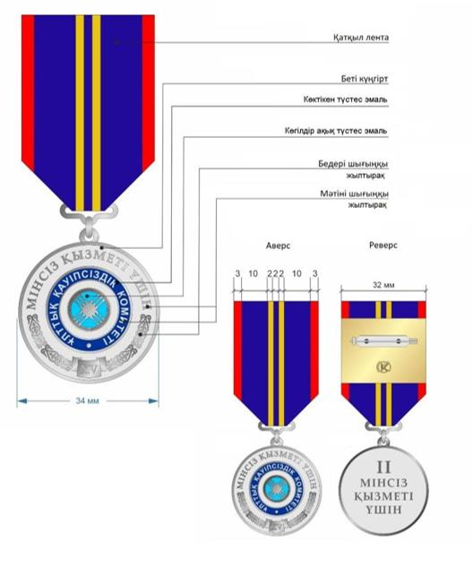  ___________________________________  ___________________________________  (жоғары және жоғары оқу орнынан кейінгі бiлiм беру ұйымының  толық атауы)  Мемлекеттік аттестаттау және (немесе) Аттестаттау комиссиясының ________ жылғы "______" ___________________ шешімімен (№ ________ хаттама)  ___________________________________  ___________________________________  (тегі, аты, әкесінің аты (болған жағдайда))  ___________________________________  (мамандықтың және (немесе) білім беру бағдарламасының  ___________________________________  коды және атауы)  ___________________________________  мамандығы және (немесе) білім беру бағдарламасы бойынша  ___________________________________  БАКАЛАВРЫ  дәрежесі берілді  Оқыту нысаны ___________________________________  (күндізгі немесе сырттай немесе кешкі)  Мемлекеттік аттестаттау және (немесе)  Аттестаттау комиссиясының төрағасы  ___________________________  ЖЖОКБҰ басшысы ______________________  Факультет деканы ______________________  М.О.  _______ жылғы "____" _______ _________________ қ.  ЖБ-Б № 0000001  Тіркеу нөмірі ___________  ішкі жағы/внутренняя сторона | 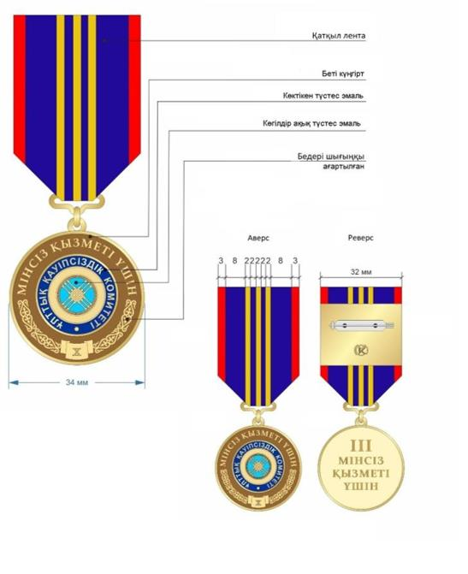  Решением Государственной аттестационной и (или) Аттестационной комиссии  ___________________________________  ___________________________________  (полное наименование организации высшего и или)  послевузовского образования)  от "____" ___________ ______ года (протокол № _____)  ___________________________________  ___________________________________  (фамилия, имя, отчество (при его наличии))  присуждена степень  БАКАЛАВР  ___________________________________  по специальности и (или) образовательной программе ___________________________________  ___________________________________  ___________________________________  (код и наименование специальности и (или) образовательной программы)  Форма обучения ___________________________________  (очное или заочное или вечернее)  By the Decision of the State Attestation Commissiomission ___________________________________  ___________________________________  (name of the higher education institution)  ___________________________________ was  (graduate’s full name)  awarded the degree of BACHELOR ___________________________________  on the specialty and (or) educational program_______________  ___________________________________  ___________________________________  (code and name of the specialty and (or) educational program)  Form of training ___________________________________  (full-time or part-time)  Date "____" ______________ ________  ЖБ-Б № 0000001  "___" _____________ ______ г. _________________

Қазақстан Республикасы
Білім және ғылым министрінің
2021 жылғы "_____"_________
бұйрығына 7-қосымша
Қазақстан Республикасы
Білім және ғылым министрінің
2015 жылғы 28 қаңтардағы
№ 39 бұйрығына
20-қосымша
нысан

Біліктілік берілетін жоғары білім туралы диплом
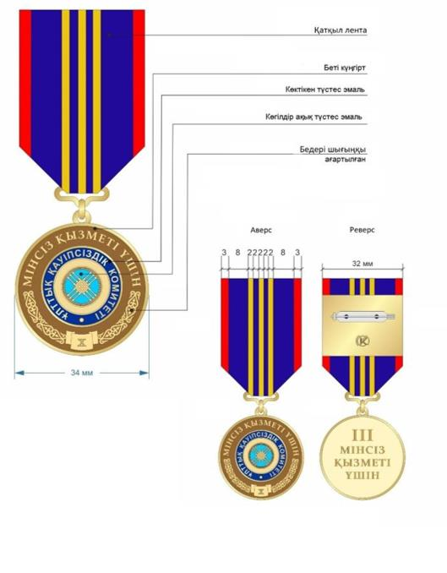  ___________________________________  ___________________________________  (жоғары және жоғары оқу орнынан кейінгі  бiлiм беру ұйымының толық атауы)  Мемлекеттік аттестаттау және (немесе) Аттестаттау комиссиясының ________ жылғы "______" ___________________ шешімімен (№ ________ хаттама)  ___________________________________  ___________________________________  (тегі, аты, әкесінің аты (болған жағдайда))  ___________________________________  (мамандықтың және (немесе) білім беру бағдарламасының  ___________________________________  коды және атауы)  ___________________________________ мамандығы және (немесе) білім беру бағдарламасы бойынша  ___________________________________  БІЛІКТІЛІГІ берілді  Оқыту нысаны _______________________________  (күндізгі немесе сырттай немесе кешкі)  Мемлекеттік аттестаттау және (немесе) Аттестаттау комиссиясының төрағасы ___________________________  ЖЖОКБҰ басшысы ______________________  Факультет деканы ______________________  М.О.  ______ жылғы "____" ____________ _______________ қ.  ЖБ № 0000001  Тіркеу нөмірі ___________  Ішкі жағы/внутренняя сторона | 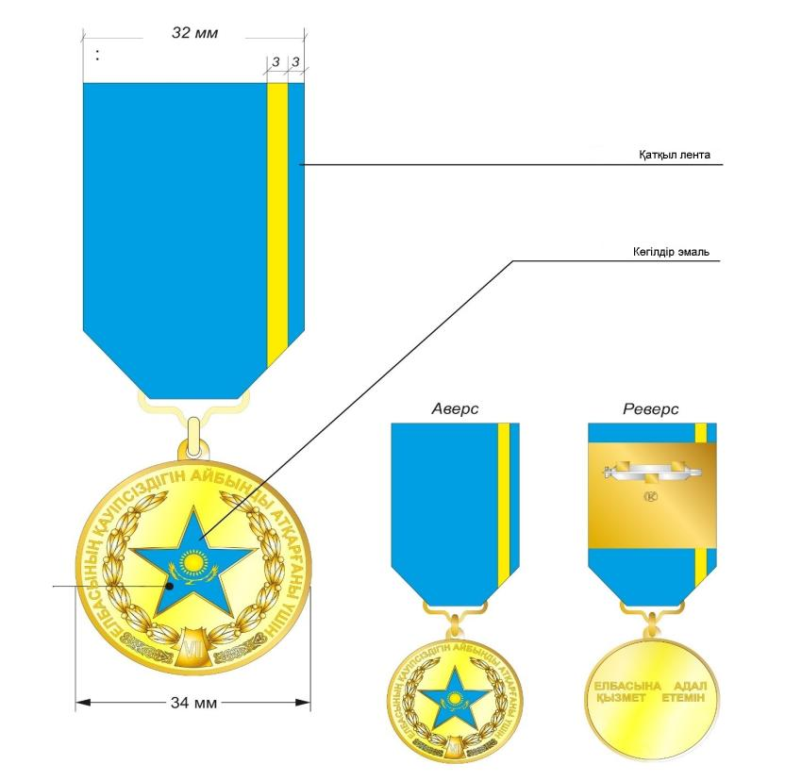  Решением Государственной аттестационной и (или) Аттестационной комиссии  ___________________________________  ___________________________________  (полное наименование организации высшего и (или)  послевузовского образования)  от "____" ____________ ______ года (протокол № _____)  ___________________________________  ___________________________________  (фамилия, имя, отчество (при его наличии))  присвоена КВАЛИФИКАЦИЯ  ___________________________________  ___________________________________  по специальности и (или) образовательной программе ___________________________________  ___________________________________  ___________________________________  (код и наименование специальности и (или) образовательной программы)  Форма обучения _____________________________  (очное или заочное или вечернее)  By the Decision of the State Attestation Commission and (or) Attestation Commission _____________________________  ___________________________________  (full name of the higher education institution)  ___________________________________  (graduate’s full name)  was conferred the qualification ________________________  on the specialty and (or) educational program_____________  ___________________________________  ___________________________________  (code and name of the specialty and (or) educational program)  Form of training ______________________________  (full-time or part-time)  Date "____" ______________ _____  ЖБ № 0000001  "___"_____________ ______ г. ____________________

Қазақстан Республикасы
Білім және ғылым министрінің
2021 жылғы "_____"_________
бұйрығына 8-қосымша
Қазақстан Республикасы
Білім және ғылым министрінің
2015 жылғы 28 қаңтардағы
№ 39 бұйрығына
21-қосымша
нысан

Біліктілік берілетін жоғары білім туралы үздік диплом
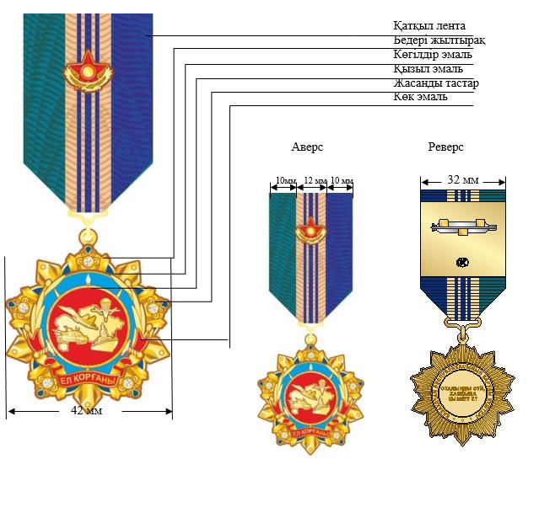  ___________________________________  ___________________________________  (жоғары және жоғары оқу орнынан кейінгі  бiлiм беру ұйымының толық атауы)  Мемлекеттік аттестаттау және (немесе) Аттестаттау комиссиясының ________ жылғы "______" ___________________ шешімімен (№ ________ хаттама)  ___________________________________  ___________________________________  (тегі, аты, әкесінің аты (болған жағдайда))  ___________________________________  (мамандықтың және (немесе) білім беру бағдарламасының  ___________________________________  коды және атауы)  ___________________________________ мамандығы және (немесе) білім беру бағдарламасы бойынша  ___________________________________  БІЛІКТІЛІГІ берілді  Оқыту нысаны ___________________________________  (күндізгі немесе сырттай немесе кешкі)  Мемлекеттік аттестаттау және (немесе) Аттестаттау комиссиясының төрағасы _______________________  ЖЖОКБҰ басшысы ______________________  Факультет деканы ______________________  М.О.  ______ жылғы "____" ____________ _______________ қ.  ЖБ № 0000001  Тіркеу нөмірі ___________  ішкі жағы/внутренняя сторона | 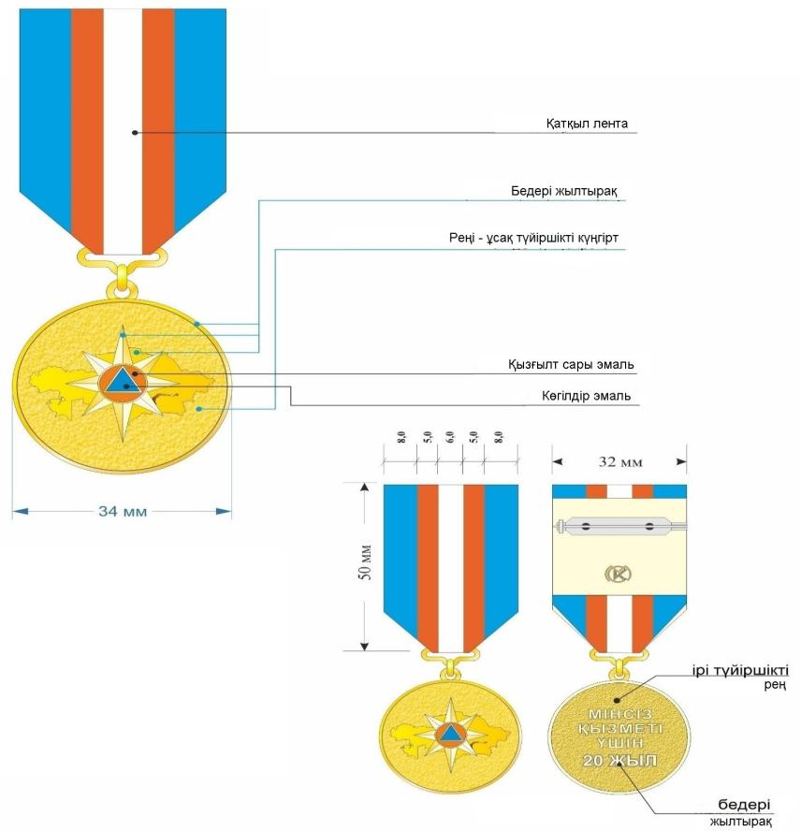  Решением Государственной аттестационной и (или) Аттестационной комиссии  ___________________________________  ___________________________________  (полное наименование организации высшего и (или)  послевузовского образования)  от "____" ____________ ______ года (протокол № _____)  ___________________________________  ___________________________________  (фамилия, имя, отчество (при его наличии))  присвоена КВАЛИФИКАЦИЯ  ___________________________________  ___________________________________  по специальности и (или) образовательной программе ___________________________________  ___________________________________  ___________________________________  (код и наименование специальности и (или) образовательной программы)  Форма обучения ___________________________________  (очное или заочное или вечернее)  By the Decision of the State Attestation Commission and (or) Attestation Commission ________________________  ___________________________________  (full name of the higher education institution)  ___________________________________  (graduate’s full name)  was conferred the qualification ________________________  ___________________________________  on the specialty and (or) educational program_____________  ___________________________________  ___________________________________  (code and name of the specialty and (or) educational program)  Form of training ___________________________________  (full-time or part-time)  Date "____" ______________ _____  ЖБ № 0000001  "___"_____________ ______ г. ____________________

Қазақстан Республикасы
Білім және ғылым министрінің
2021 жылғы "_____"_________
бұйрығына 9-қосымша
Қазақстан Республикасы
Білім және ғылым министрінің
2015 жылғы 28 қаңтардағы
№ 39 бұйрығына
22-қосымша
нысан

Магистр дәрежесі берілетін жоғары оқу орнынан кейінгі білім дипломы
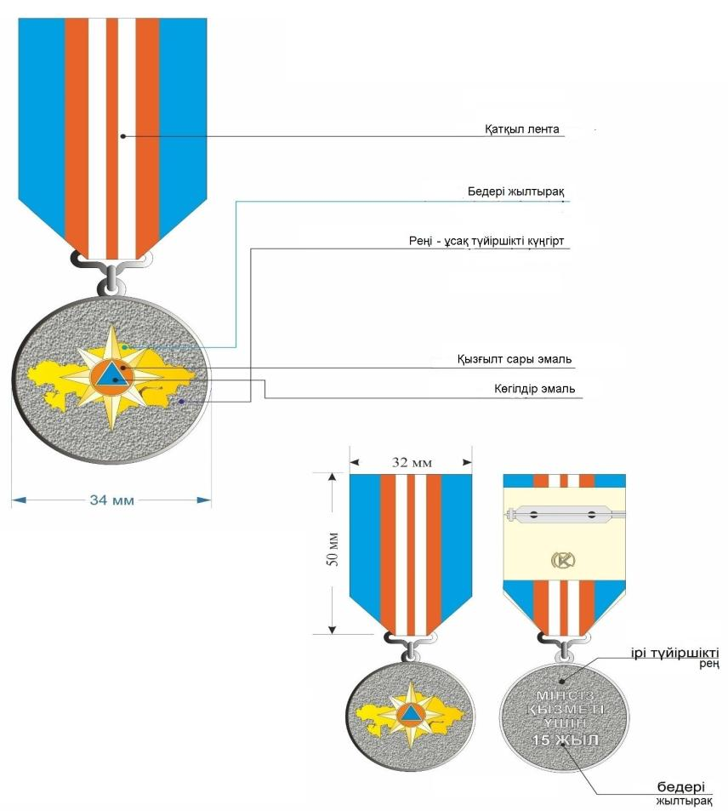  ___________________________________  ___________________________________  (жоғары және жоғары оқу орнынан кейінгі  бiлiм беру ұйымының толық атауы)  Мемлекеттік аттестаттау және (немесе) Аттестаттау комиссиясының ________ жылғы "______" ___________________ шешімімен (№ ________ хаттама)  ___________________________________  ___________________________________  (тегі, аты, әкесінің аты (болған жағдайда))  ___________________________________  (мамандықтың және (немесе) білім беру бағдарламасының  ___________________________________  коды және атауы)  ___________________________________ мамандығы және (немесе) білім беру бағдарламасы бойынша  ___________________________________  МАГИСТРІ  дәрежесі берілді  Бағыты ___________________________________  (ғылыми-педагогтік және бейіндік)  Мемлекеттік аттестаттау және (немесе) Аттестаттау комиссиясының төрағасы _______________________  ЖЖОКБҰ басшысы ______________________  Факультет деканы ______________________  М.О.  _______ жылғы "____" _______ ____________ қ.  ЖООК - М № 0000001  Тіркеу нөмірі ___________  ішкі жағы/внутренняя сторона | 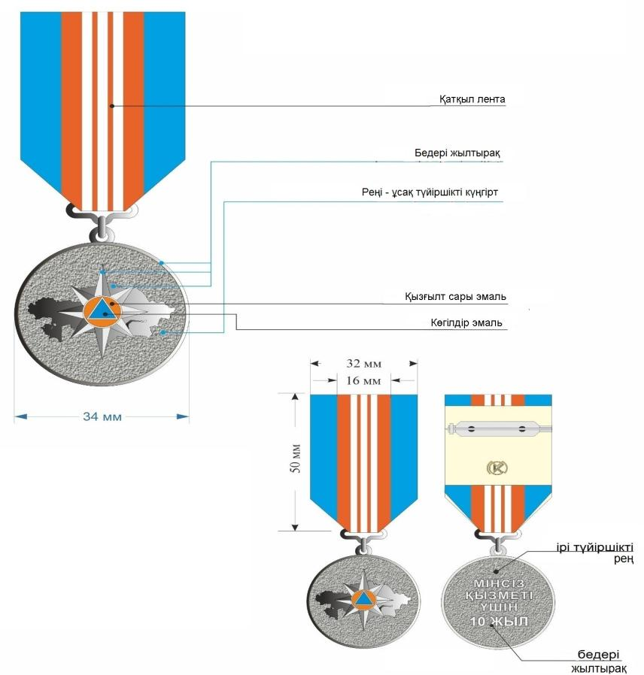  Решением Государственной аттестационной и (или) Аттестационной комиссии  ___________________________________  ___________________________________  (полное наименование организации высшего и (или) послевузовского образования)  от "____" __________ _____ года (протокол № _____)  ___________________________________  ___________________________________  (фамилия, имя, отчество (при его наличии))  присуждена степень  МАГИСТР  ___________________________________  по специальности и (или) образовательной программе ___________________________________  ___________________________________  (код и наименование специальности и (или) образовательной  ___________________________________  программы)  Направление ___________________________________  (научно-педагогическое или профильное)  By the Decision of the State Attestation Commission and (or) Attestation Commission ___________________________________  ___________________________________  (name of the higher education institution)  ___________________________________ was  (graduate’s full name)  awarded the degree of Master on the specialty and (or) educational program ___________________________________  ___________________________________  ___________________________________  (code and name of the specialty and (or) educational program)  Type of program ___________________________________  (scientific-pedagogical or specialized)  Date "____" ______________ ________  ЖООК - М № 0000001  "___"___________ ______ г. ____________________Жүктеу

Қазақстан Республикасы
Білім және ғылым министрінің
2021 жылғы "_____"_________
бұйрығына 10-қосымша
Қазақстан Республикасы
Білім және ғылым министрінің
2015 жылғы 28 қаңтардағы
№ 39 бұйрығына
23-қосымша
нысан

Іскерлік әкімшілік жүргізу докторы дәрежесі берілетін жоғары оқу орнынан кейінгі білім дипломы
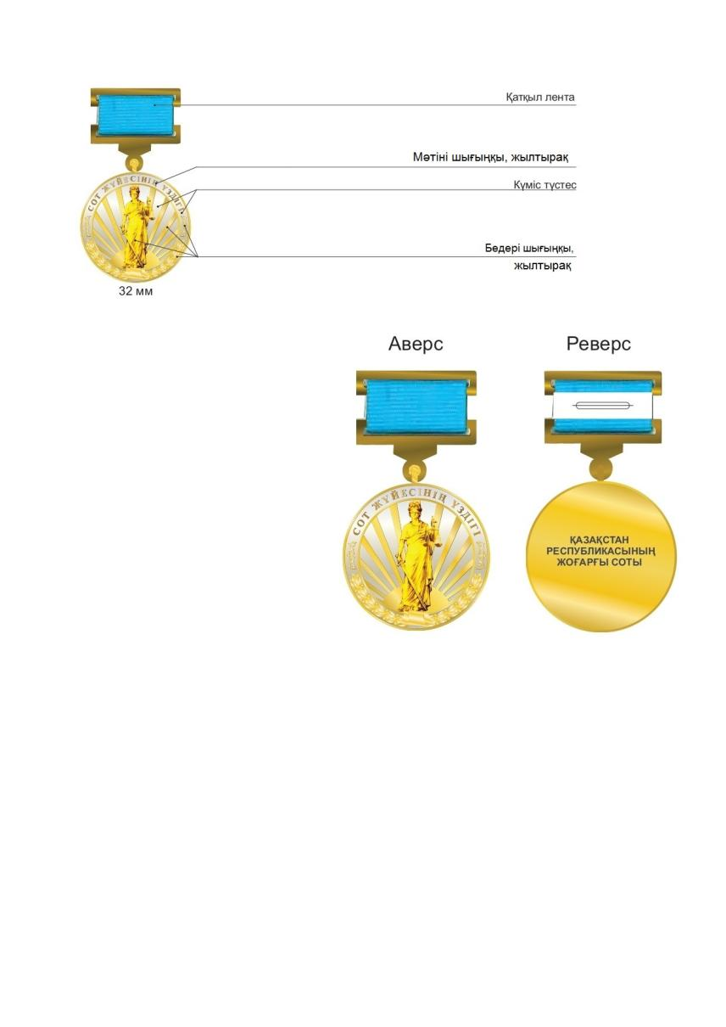  ___________________________________  ___________________________________  (жоғары және жоғары оқу орнынан кейінгі бiлiм беру ұйымының толық атауы)  Мемлекеттік аттестаттау және (немесе) Аттестаттау комиссиясының _______ жылғы "___" ___________ шешімімен (№ ____ хаттама)  ___________________________________  ___________________________________  (тегі, аты, әкесінің аты (болған жағдайда))  Іскерлік әкімшілік жүргізу ДОКТОРЫ  дәрежесі берілді  Диссертациялық кеңестің  төрағасы __________________  Ғылыми хатшы __________________  ішкі жағы/внутренняя сторона | 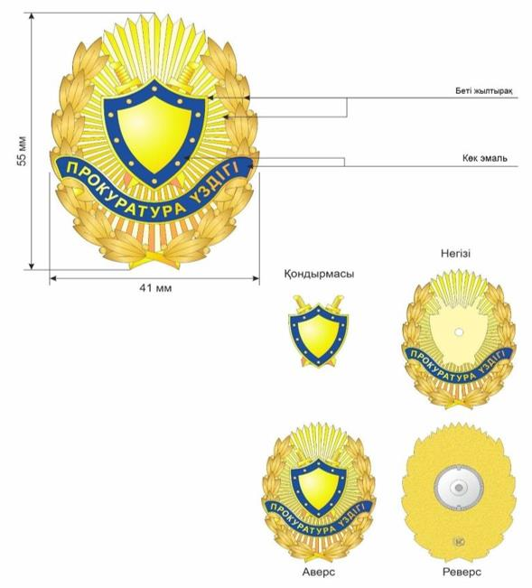  Решением Государственной аттестационной и (или) Аттестационной комиссии  ___________________________________  ___________________________________  (полное наименование организации высшего и (или)  послевузовского образования)  от "_____" _________ ________ года (протокол № ______)  ___________________________________  ___________________________________  (фамилия, имя, отчество (при его наличии))  присуждена степень  ДОКТОР делового администрирования  By the Decision of the State Attestation Commission and (or) Attestation Commission ___________________________________  ___________________________________  (full name of higher education institution)  ___________________________________  ___________________________________  (graduate’s full name)  was awarded the degree of Doctor on Business Administration  Date "____" ____________________ _______  ЖООК-Д № 0000001  "_____" __________ ______ г. ____________________

Қазақстан Республикасы
Білім және ғылым министрінің
2021 жылғы "_____"_________
бұйрығына 11-қосымша
Қазақстан Республикасы
Білім және ғылым министрінің
2015 жылғы 28 қаңтардағы
№ 39 бұйрығына
24-қосымша
нысан

Резидентураны бітіргені туралы куәлік
Резидентураны бітіргені туралы куәлік РК №___________  Осы куәлік ___________________________________  (тегі, аты, әкесінің аты (болған жағдайда))  ___________________________________ берілді.  Ол ______ жылы _________________________  ___________________________________  (жоғары және жоғары оқу орнынан кейінгі бiлiм беру ұйымының толық атауы)  түсіп, _______ жылы _____________________________  ___________________________________  (жоғары және жоғары оқу орнынан кейінгі бiлiм беру ұйымының толық атауы)  ___________________________________  ___________________________________  мамандығы және (немесе)  білім беру бағдарламасы бойынша  резидентураны бітіріп шықты.  Аттестаттау комиссиясының _______ жылғы "___" шешімімен оған  ___________________________________  ___________________________________  біліктілігі берілді.  Аттестаттау комиссиясының төрағасы ______________  ЖЖОКБҰ басшысы ___________________  Факультет деканы _____________________  М.О.  ____________________ қаласы ______ жылғы "___" ________  Тіркеу нөмірі № ____________  ішкі жағы/внутренняя сторона | Свидетельство об окончании резидентуры РК № ______  Настоящее свидетельство выдано ____________  ___________________________________  (фамилия, имя, отчество (при его наличии))  в том, что он (-а)___ в ____ году поступил (-а) ______ в ___________________________________  ___________________________________  (полное наименование организации высшего и (или)  послевузовского образования)  и в ____ году окончил (-а) ________________  резидентуру по специальности и (или) образовательной программе  ___________________________________  ___________________________________  (полное наименование организации высшего и (или)  послевузовского образования)  Решением Аттестационной комиссии  от "___" ______ года ему (ей) присвоена квалификация ___________________________________  ___________________________________  Аттестационной комиссии _______________  Руководитель ОВПО ____________________  Декан факультета ______________________  М.П.  Город _____________ "___" __________ года  Регистрационный номер № ________Жүктеу

Қазақстан Республикасы
Білім және ғылым министрінің
2021 жылғы "_____"_________
бұйрығына 12-қосымша
Қазақстан Республикасы
Білім және ғылым министрінің
2015 жылғы 28 қаңтардағы
№ 39 бұйрығына
25-қосымша
нысан

Интернатураны бітіргені туралы куәлік
Интернатураны бітіргені туралы куәлік ИК  № __________________  (№ ______________ дипломсыз жарамсыз)  Осы куәлік ______________________________  ___________________________________  (тегі, аты, әкесінің аты (болған жағдайда))  ___________________________________ берілді.  Ол ___________ жылы _____________________  ___________________________________  (жоғары және жоғары оқу орнынан кейінгі бiлiм беру ұйымының толық атауы)  түсіп, ________ жылы _______________________  (мамандықтың және (немесе) білім  ___________________________________  беру бағдарламасының коды және атауы)  ___________________________________  мамандығы және (немесе) білім беру  бағдарламасы бойынша интернатураны бітіріп шықты  Қорытынды аттестаттау бағасы ___________________________________  Аттестаттау комиссиясының ________________  жылғы "____" _________ шешімімен оған ________  ___________________________________  ___________________________________  (мамандығы және (немесе) білім беру  бағдарламасы бойынша) дәрігер біліктілігі берілді  Аттестаттау комиссиясының төрағасы ____________  ЖЖОКБҰ басшысы ______________________  Факультет деканы ______________________  ішкі жағы/внутренняя сторона | Свидетельство об окончании интернатуры ИК № ____  (без диплома № _________ недействительно)  Настоящее свидетельство выдано  ___________________________________  ___________________________________  (фамилия, имя, отчество (при его наличии))  ___________________________________  в том, что он (-а) в ____ году поступил (-а) в ___________________________________  ___________________________________  (полное наименование организации высшего и (или) послевузовского образования)  и в ____ году окончил (-а) интернатуру по  специальности и (или) образовательной программе  ___________________________________  (код и наименование специальности и (или) образовательной программы)  ___________________________________  ___________________________________  Оценка итоговой аттестации ________________  Решением Аттестационной комиссии от "____" _______ _______ года  ему (ей) присвоена квалификация врача  ___________________________________  ___________________________________  (по специальности и (или) образовательной программе)  Председатель Аттестационной комиссии _____________  Руководитель ОВПО ___________________  Декан факультета ____________________  М.П.  "____" _______ _____ года город _________  Регистрационный номер № ________Жүктеу

Қазақстан Республикасы
Білім және ғылым министрінің
2021 жылғы "_____"_________
бұйрығына 13-қосымша
Қазақстан Республикасы
Білім және ғылым министрінің
2015 жылғы 28 қаңтардағы
№ 39 бұйрығына
27-қосымша
нысан

Үш тілдегі дипломға (транскрипт) қосымша
Д  И  П  Л  О  М  С  Ы  З  Ж  А  Р  А  М  С  Ы  З | 1. Тегі _________________________________________________  2. Аты, әкесінің аты (болған жағдайда) _____________________  _______________________________________________________  3. Туған күні ___________________________________________  4. Білімі туралы алдыңғы құжат ___________________________  (құжат түрі, нөмірі, берілген күні)  _______________________________________________________  5. Түсу сынақтары _______________________________________  (құжат түрі, нөмірі, берілген күні) _______________________________________________________  6. Түсті ________________________________________________  (ЖЖОКБҰ атауы, түскен жылы)  7. Бітірді _______________________________________________ (ЖЖОКБҰ атауы, бітірген жылы)  8. Жалпы игерілген академиялық кредиттердің саны - ECTS ____  9. Оқудың орташа өлшемді бағасы (GPA) ____________________  10. Кәсіптік практика  Практиканың түрі Академиялық кредиттердің саны - ECTS Баға  әріптік балдық дәстүрлі  Жүктеу  11. Қорытынды аттестаттау  Мемлекеттік емтихан пәндерінің атауы Академиялық кредиттердің саны - ECTS Баға  әріптік балдық дәстүрлі  Жүктеу  12. ________________________________ орындау және қорғау (диплом жобасын (жұмысын) немесе диссертацияны)  Диплом жобасының (жұмысының) немесе диссертацияның тақырыбы Академиялық кредиттердің саны - ECTS Баға  әріптік балдық дәстүрлі  Жүктеу | 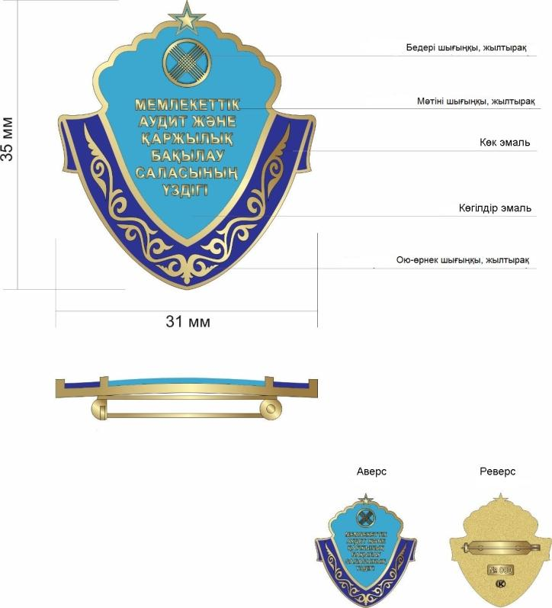  _________________  ________________  _________________  _______________  (ЖЖОКБҰ атауы)  _____________  ______________  (қала)  ДИПЛОМҒА  ҚОСЫМША  (транскрипт)  №____________ ______________  (берілген күні) _____________ (тіркеу нөмірі)  ЖЖОКБҰ басшысы  Факультет деканы  Хатшы  М.О. | Д  И  П  Л  О  М  С  Ы  З  Ж  А  Р  А  М  С  Ы  ЗЖүктеу
13. Ұлттық біліктілік шеңберіне сәйкестік деңгейі: ________________________
Осы диплом Қазақстан Республикасының жоғары және жоғары оқу орнынан кейінгі білім деңгейіне сәйкес кәсіби қызмет етуге құқық береді.
14. Теориялық оқу:
 | № | Пән коды | Пән атауы | Академиялық кредиттердің саны - ECTS | Баға
 |  |  |  |  | әріптік | балдық | дәстүрлі
 | 1 | 2 | 3 | 4 | 5 | 6 | 7
Д  И  П  Л  О  М  С  Ы  З  Ж  А  Р  А  М  С  Ы  З |  |  |  |  |  |  |  | Д  И  П  Л  О  М  С  Ы  З  Ж  А  Р  А  М  С  Ы  ЗЖүктеу
15. Теориялық оқудың академиялық кредиттерінің саны - ECTS _______________________________
16. Мемлекеттік аттестаттау және (немесе) Аттестаттау комиссиясының шешімімен ("__" ________ 20____ж. №______хаттама)
_____________________________________________________________ мамандығы және (немесе) білім беру бағдарламасы бойынша
______________________________________________________________ (дәрежесі/біліктілігі)
______________________________________________________________ тағайындалды (берілді)
* Жоғары және (немесе) жоғары оқу орнынан кейінгі білім беру ұйымдары қызметінің үлгілік қағидаларына сәйкес 2018 жылғы 24 қарашадан бастап әріптік жүйедегі "С+" бағасы дәстүрлі жүйе бойынша "Жақсы" бағасының баламасы болып табылады.
Б  Е  З  Д  И  П  Л  О  М  А  Н  Е  Д  Е  Й  С  Т  В  И  Т  Е  Л  Ь  Н  О | 1. Фамилия ____________________________________________  2. Имя, отчество (при его наличии) ________________________  ______________________________________________________  3. Дата рождения _______________________________________  4. Предыдущий документ об образовании __________________  (вид, номер документа, дата выдачи) ______________________________________________________  5. Вступительные испытания _____________________________  (вид, номер документа, дата выдачи) ______________________________________________________  6. Поступил (-а) ________________________________________  (ОВПО, год поступления)  7. Окончил (-а) _________________________________________  (ОВПО, год окончания)  8. Общее число освоенных академических кредитов - ECTS ___  9. Средневзвешенная оценка (GРA) обучения _______________  10. Профессиональная практика  Вид практики Количество академических кредитов - ECTS Оценка  буквенная в баллах традиционная  Жүктеу  11.Итоговая аттестация  Наименование дисциплин государственных экзаменов Количество академических кредитов - ECTS Оценка  буквенная в баллах традиционная  Жүктеу  12. Выполнение и защита ______________________________  (дипломного проекта (работы) или диссертации)  Тема дипломного проекта (работы) или диссертации Количество академических кредитов - ECTS Оценка  буквенная в баллах традиционная  Жүктеу | 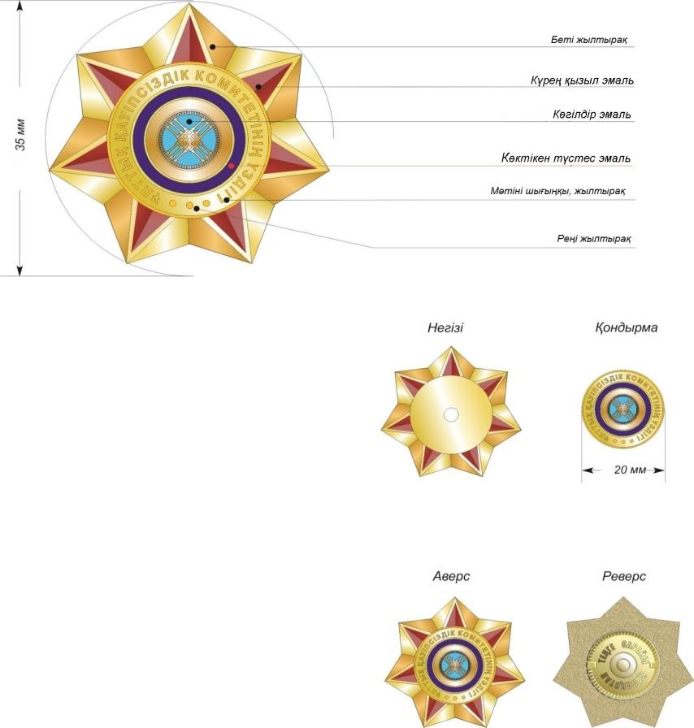  _______________  (наименование  _______________  ОВПО)  _______________  _______________  _______________ (город)  ПРИЛОЖЕНИЕ К ДИПЛОМУ (транскрипт)  №__________ _____________  (дата выдачи) ______________ (регистрационный номер)  Руководитель ОВПО  Декан факультета  М.П. | Б  Е  З  Д  И  П  Л  О  М  А  Н  Е  Д  Е  Й  С  Т  В  И  Т  Е  Л  Ь  Н  ОЖүктеу
13. Уровень соответствия Национальной рамки квалификации: ___________________________
Данный диплом дает право профессиональной деятельности в соответствии с уровнем высшего или послевузовского образования Республики Казахстан
14. Теоретическое обучение:
 | № | Код дисциплины | Наименование дисциплин | Количество академических кредитов - ECTS | Оценка
 |  |  |  |  | буквенная | в баллах | традиционная
 | 1 | 2 | 3 | 4 | 5 | 6 | 7
Б  Е  З  Д  И  П  Л  О  М  А  Н  Е  Д  Е  Й  С  Т  В  И  Т  Е  Л  Ь  Н  О |  |  |  |  |  |  |  | Б  Е  З  Д  И  П  Л  О  М  А  Н  Е  Д  Е  Й  С  Т  В  И  Т  Е  Л  Ь  Н  ОЖүктеу
15. Количество академических кредитов - ECTS теоретического обучения ______________________________
16. Решением Государственной аттестационной и (или) Аттестационной комиссии (протокол №______________ от "_____"__________ 20 ____ г.)
присуждена (присвоена) ______________________________________ (степень/квалификация)
по специальности и (или) по образовательной программе ___________________________________________________________
____________________________________________________________
____________________________________________________________
* в соответствии с Типовыми правилами деятельности организаций образования, реализующих образовательные программы высшего и (или) послевузовского образования, с 24 ноября 2018 года буквенная оценка "С+" приравнивается эквиваленту традиционной оценки "хорошо".
N  O  T  V  A  L  I  D  W  I  T  H  O  U  T  D  I  P  L  O  M  A | 1. Last Name _____________________________________________  2. First Name, Patronymic (if any) ___________________________  ________________________________________________________  3. Date of birth ___________________________________________  4. Previous educational background ___________________________  (type, number of document, date of issue)  ________________________________________________________  ________________________________________________________  5. Entrance Examinations ___________________________________  (type, number of document, date of issue)  ________________________________________________________  6. Enrolled _ _____________________________________________  (higher education institution, year of enrollment)  7. Graduated _____________________________________________  (higher education institution, graduation year)  8. Total number of academic credits earned, ECTS _______________  9.Grade point average (GPA) ________________________________  10. Professional internship  Internship type Number of academic credits - ECTS Grade  letter equivalence numeric equivalence traditional equivalence  Жүктеу  11. Final attestation  Name of disciplines in state examination Number of academic credits - ECTS Grade  letter equivalence numeric equivalence traditional equivalence  Жүктеу  12. Writing and defense ____________________________________ (of diploma project (work) or dissertation )  Theme of diploma project (work) or dissertation Number of academic credits - ECTS Grade  letter equivalence numeric equivalence traditional equivalence  Жүктеу | 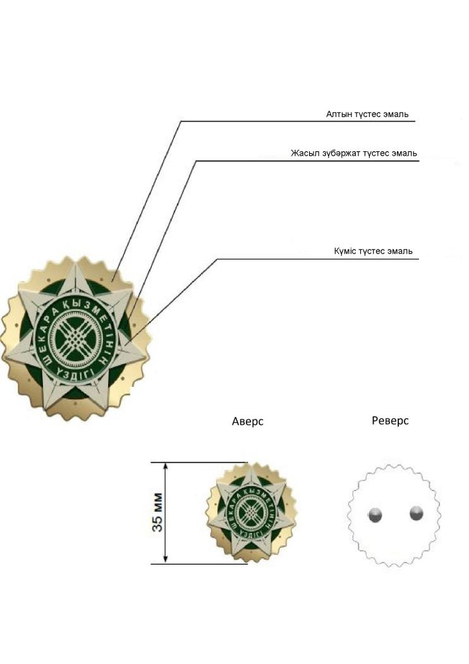  ______________  (name of  _________________  higher education  _________________  institution)  ______________  ______________  (City)  SUPPLEMENT  TO DIPLOMA  (Transcript)  №____________ ______________  (date of issue) _________________ (registration number)  Head of the HEI  Dean of the Faculty  Stamp | N  O  T  V  A  L  I  D  W  I  T  H  O  U  T  D  I  P  L  O  M  AЖүктеу
13. Level of compliance with the National Qualification Framework ________________________________________
This diploma entitles its owner to perform professional activities in accordance with the graduate and post graduate education standards of the Republic of Kazakhstan
14. Theoretical training:
 | № | Code of disciplines | Name of disciplines | Number of academic credits - ECTS | Grade
 |  |  |  |  | letter equivalence | numeric equivalence | traditional equivalence
 | 1 | 2 | 3 | 4 | 5 | 6 | 7
N  O  T  V  A  L  I  D  W  I  T  H  O  U  T  D  I  P  L  O  M  A |  |  |  |  |  |  |  | N  O  T  V  A  L  I  D  W  I  T  H  O  U  T  D  I  P  L  O  M  AЖүктеу
15. Total number of academic credits - ECTS on theoretical training ______________________________________
16. By the Decision of the State Attestation Commission and (or) Attestation Commission (Minutes No.______ ____________ of "___" __________)
_____________________________________________________________ was awarded
_____________________________________________________________ (degree/qualification)
on the specialty and (or) educational program ______________________________
_____________________________________________________________
_____________________________________________________________
* Dated in November 24, 2018 according to Type rules for educational organizations implementing educational programs of graduate and postgraduate education the letter grade "C+" is the equivalent to "Good" in the traditional system.
Қазақстан Республикасы
Білім және ғылым министрінің
2021 жылғы "_____"_________
бұйрығына 14-қосымша
Қазақстан Республикасы
Білім және ғылым министрінің
2015 жылғы 28 қаңтардағы
№ 39 бұйрығына
28-қосымша
нысан

Магистр дипломына куәлік
ЖООК-М № _______________  магистр дипломына КУӘЛІК  Осы куәлік ________________________________  (мамандықтың және (немесе) білім беру бағдарламасының  ______________________________________  коды және атауы)  ______________________________________  мамандығы және (немесе) білім беру бағдарламасы бойынша бейіндік магистратураны бітірген  ______________________________________  (тегі, аты, әкесінің аты (болған жағдайда))  Ол ______ жылғы "___" ___________бастап ____ жылғы "___"______________ аралығында ___________________  ______________________________________  (жоғары және жоғары оқу орнынан кейінгі бiлiм беру ұйымының толық атауы)  ______________________________________  (мамандықтың және (немесе) білім беру бағдарламасының  ______________________________________  коды және атауы)  ______________________________________  мамандығы және (немесе) білім беру бағдарламасы бойынша педагогикалық бейіні пәндерінің циклын төмендегі академиялық көрсеткіштермен меңгерді:  № Пәндердің атауы Кредиттер саны әріптік балдық  Жүктеу  және практикадан өтті:  Практиканың атауы Кредиттер саны әріптік балдық  Жүктеу  Осы куәлік ғылыми және педагогикалық қызметпен айналысуға құқық береді.  ЖЖОКБҰ басшысы ______________________  Факультет деканы ______________________  М.О.  "______" ____________________ ______ ж. | СВИДЕТЕЛЬСТВО  к диплому магистра ЖООК-М № __________  Настоящее свидетельство выдано ______________________________________  (фамилия, имя, отчество (при его наличии))  ______________________________________  окончившему (-ей) профильную магистратуру по специальности и (или) образовательной программе ______________________________________  ______________________________________  (код и наименование специальности и (или) образовательной программы)  в том, что он (-а) освоил (-а) цикл дисциплин педагогического профиля в период с  "___" ____________________ года по "___" _________ года.  ______________________________________  ______________________________________  (полное наименование организации высшего и (или) послевузовского образования)  по специальности и (или) образовательной программе ______________________________________  (код и наименование специальности и (или) образовательной  ______________________________________  программы)  со следующими академическими показателями:  № Наименование дисциплин Число кредитов буквенная в баллах  Жүктеу  и прошел (-а) практику:  Наименование практики Число кредитов буквенная в баллах  Жүктеу  Данное свидетельство дает право на занятие научной и педагогической деятельностью.  Руководитель ОВПО ________________________  Декан факультета _________________________  М.П.  "____"_______________ ____ г.Жүктеу

Қазақстан Республикасы
Білім және ғылым министрінің
2021 жылғы "_____"_________
бұйрығына 15-қосымша
Қазақстан Республикасы
Білім және ғылым министрінің
2015 жылғы 28 қаңтардағы
№ 39 бұйрығына
33-қосымша
нысан

Философия докторы (PhD) дәрежесі берілетін диплом
Қазақстан Республикасы Білім және ғылым министрлігі
Білім және ғылым саласында сапаны қамтамасыз ету комитетінің шешімімен
__________________________________________________________________
(А.Ж.Т. (болған жағдайда))
ФИЛОСОФИЯ ДОКТОРЫ (PhD) дәрежесі берілді
Білім беру бағдарламасы ________________________________________________
Диссертация тақырыбы ______________________________________________
Ғылыми кеңесшілер ____________________________________________
Ресми рецензенттер ____________________________________________
Қорғау күні және орны ____________________________________________
Төраға
ҒД № Нұр-Сұлтан қаласы
Решением Комитета по обеспечению качества в сфере образования и науки
Министерства образования и науки Республики Казахстан
____________________________________________________присуждена степень
(Ф.И.О. (при его наличии))
ДОКТОРА ФИЛОСОФИИ (PhD)
Образовательная программа ______________________________________________
Тема диссертации _____________________________________________
Научные консультанты ____________________________________________
Официальные рецензенты ____________________________________________
Дата и место защиты _____________________________________________
By the decision of the Committee for quality assurance in Education and Science
under the Ministry of Education and Science of the Republic of Kazakhstan in
_______________________________
DOCTOR of PHYLOSOPHY (PhD) degree is
conferred on ________________________________________
Dissertation topic ________________________________________
Scientific consultant ________________________________________
Official reviewers ________________________________________
Date and place of dissertation defense ________________________________________
__________________________________Жүктеу

Қазақстан Республикасы
Білім және ғылым министрінің
2021 жылғы "_____"_________
бұйрығына 16-қосымша
Қазақстан Республикасы
Білім және ғылым министрінің
2015 жылғы 28 қаңтардағы
№ 39 бұйрығына
34-қосымша
нысан

Бейіні бойынша доктор дәрежесі берілетін диплом
Қазақстан Республикасы Білім және ғылым министрлігі
Білім және ғылым саласында сапаны қамтамасыз ету комитетінің шешімімен
__________________________________________________________________
(А.Ж.Т. (болған жағдайда)
БЕЙІНІ БОЙЫНША ДОКТОР дәрежесі берілді
Білім беру бағдарламасы ______________________________________________
Диссертация тақырыбы _______________________________________________
Ғылыми кеңесшілер ____________________________________________
Ресми рецензенттер ____________________________________________
Қорғау күні және орны ____________________________________________
Төраға
ҒД № Нұр-Сұлтан қаласы
Решением Комитета по обеспечению качества в сфере образования и науки
Министерства образования и науки Республики Казахстан
_________________________________________________________присуждена степень
(Ф.И.О. (при его наличии))
ДОКТОРА ПО ПРОФИЛЮ
Образовательная программа_____________________________________________
Тема диссертации _____________________________________________
Научные консультанты ___________________________________________
Официальные рецензенты ____________________________________________
Дата и место защиты _____________________________________________
By the decision of the Committee for quality assurance in Education and Science
under the Ministry of Education and Science of the Republic of Kazakhstan in
_______________________________
DOCTOR of PROFILE degree is
conferred on ________________________________________
Dissertation topic ________________________________________
Scientific consultant ________________________________________
Official reviewers ________________________________________
Date and place of dissertation defense ________________________________________
__________________________________Жүктеу

Қазақстан Республикасы
Білім және ғылым министрінің
2021 жылғы "_____"_________
бұйрығына 17-қосымша
Қазақстан Республикасы
Білім және ғылым министрінің
2015 жылғы 28 қаңтардағы
№ 39 бұйрығына
35-қосымша

Білім туралы мемлекеттік үлгідегі құжаттарды беру қағидалары

1-тарау. Жалпы ережелер
1. Осы Білім туралы мемлекеттік үлгідегі құжаттарды беру қағидалары "Білім туралы" 2007 жылғы 27 шілдедегі Қазақстан Республикасы Заңының 39-бабына және "Мемлекеттік көрсетілетін қызметтер туралы" 2013 жылғы 15 сәуірдегі Қазақстан Республикасы Заңының (бұдан әрі - Заң) 10-бабы 1-тармағына сәйкес әзірленген.
2. Осы Қағидалар білім туралы мемлекеттік үлгідегі құжаттарды беру тәртібін, сондай-ақ білім туралы құжаттардың телнұсқаларын беру тәртібін белгілейді.

2-тарау. Мемлекеттік үлгідегі білім туралы құжаттарды беру тәртібі
3. Білім туралы мемлекеттік үлгідегі құжаттарды білім беру ұйымдары "Білім туралы" 2007 жылғы 27 шілдедегі Қазақстан Республикасы Заңының 39-бабының 3-тармағына сәйкес береді.
4. Қорытынды аттестаттаудан өткен білім алушыларға негізгі орта білім туралы аттестат, жалпы орта білім туралы аттестат, техникалық және кәсіптік білім туралы диплом, орта білімнен кейінгі білім туралы диплом, бакалавр дәрежесі берілетін жоғары білім туралы диплом, біліктілік берілетін жоғары білім туралы диплом, магистр дәрежесі берілетін жоғары оқу орнынан кейінгі білім туралы диплом, сондай-ақ кәсіптік даярлау туралы куәлік беру үшін тиісті (емтихан, біліктілік, аттестаттау) комиссияның шешімі негіздеме болып табылады.
Интернатураны немесе резидентураны бітіргені туралы куәлікті беру үшін аттестаттау комиссиясының шешімі негіздеме болып табылады.
Ерекше білім беруге қажеттілігі бар білім алушыға негізгі орта білім туралы аттестат беру үшін білім беру ұйымы басшысының бұйрығы негіздеме болып табылады.
Ерекше мәртебесі жоқ Сот төрелігі академиясы, әскери, арнаулы оқу орындарын, денсаулық сақтау саласындағы жоғары және (немесе) жоғары оқу орнынан кейінгі білімнің білім беру бағдарламаларын іске асыратын білім беру ұйымдары жанындағы диссертациялық кеңестерде диссертация қорғаған адамдарға философия докторы (PhD), бейіні бойынша доктор дипломын беру үшін Қазақстан Республикасы Білім және ғылым министрлігінің Білім және ғылым саласында сапаны қамтамасыз ету комитеті (бұдан әрі – Комитет) төрағасының философия докторы (PhD), бейіні бойынша доктор дәрежесін беру жөніндегі бұйрығы негіз болып табылады.
Қауымдастырылған профессор (доцент) немесе профессор аттестатын беру үшін Комитет төрағасының қауымдастырылған профессор (доцент) немесе профессор ғылыми атағын беру жөніндегі бұйрығы негіздеме болып табылады.
5. Білім беру ұйымдарында негізгі орта білім туралы үздік аттестат, жалпы орта білім туралы үздік аттестат, техникалық және кәсіптік білім туралы үздік диплом, орта білімнен кейінгі білім туралы үздік диплом Қазақстан Респубдикасы Білім және ғылым министрінің 2008 жылғы 18 наурыздағы № 125 бұйрығымен (Нормативтік құқықтық актілерді мемлекеттік тіркеу тізіліміне № 5191 болып тіркелген) бекітілген Білім алушылардың үлгеріміне ағымдық бақылау, аралық және қорытынды аттестаттау өткізудің үлгілік ережелерне сәйкес, жоғары білім туралы үздік диплом Қазақстан Республикасы Білім және ғылым министрінің 2018 жылғы 30 қазандағы № 595 бұйрығымен (Қазақстан Республикасы Әділет министрлігінде 2018 жылғы 31 қазанда № 17657 тіркелген) бекітілген Жоғары және (немесе) жоғары оқу орнынан кейінгі білім беру ұйымдары қызметінің үлгілік қағидаларына сәйкес беріледі.
6. Білім туралы құжат тиісті шешім қабылданған күннен бастап бес жұмыс күнінен кешіктірілмей салтанатты түрде білім алушының өзіне беріледі.
Құжатты жеке өзі алу мүмкіндігі болмаған жағдайда ол үшінші тұлғаға Қазақстан Республикасының заңнамасында көзделген тәртіппен ресімделген сенімхат бойынша беріледі.
7. Білім туралы мемлекеттік үлгідегі бланкілердің барлық түрлері (философия докторы (PhD), бейіні бойынша доктор дипломдарынан, қауымдастырылған профессор (доцент) және профессор аттестаттарынан басқа):
1) көлемі 224 x 160 мм қатты мұқабадан;
2) көлемі 210 x 150 мм қосымша парақтан;
3) қосымшадан тұрады.
8. Философия докторы (PhD), бейіні бойынша доктор дипломдары, қауымдастырылған профессор (доцент) және профессор аттестаттары:
1) көлемі 310 х 110 мм қатты мұқабадан;
2) көлемі 310 х 110 мм қосымша парақтан тұрады.
9. Бланк мұқабасы:
1) үздік бланк үшін - қызыл түстен;
2) "Алтын белгі" белгісімен марапатталған тұлғаларға берілетін бланк үшін - көгілдір түстен;
3) магистр, доктор (PhD, бейіні бойынша) дипломдары үшін – күрең қызыл түстен;
4) басқа қалған бланкілер үшін - қою көк түстен дайындалады.
10. Бланкілердің барлық түрлерінің мұқабасында алтын түспен жасалған:
1) жоғары жағында мемлекеттік тілде: "Қазақстан Республикасы" деген өрнектелген жазу;
2) ортасында Қазақстан Республикасы Мемлекеттік елтаңбасының бейнесі;
3) Мемлекеттік елтаңба бейнесінің астында мемлекеттік тілде өрнектеліп жазылған құжат түрінің атауы орналасады.
11. Бланкілер мен оған қосымшалары баспаханалық тәсілмен басылады (баспа құрылғыларының көмегімен толтырылатын деректерді есепке алмағанда).
12. Бланкілер мен оған қосымшалары арнайы қорғаныш (су тамғысы белгілерімен) дәрежелері бар мынадай қағазда басылады:
1) ақшыл-қызғылт түс – үздік белгісі бар бланкілер, магистр, PhD докторы, бейіні бойынша докторы, сондай-ақ "Алтын белгі" белгісімен марапатталған тұлғаларға берілетін бланкілер үшін;
2) ақшыл-көк түс - барлық қалған құжаттардың түрлері үшін қосымша парақтар мен қосымшалар.
13. Бланкінің бетжағында:
1) жоғары жағында – "Қазақстан Республикасы" деген сөздер;
2) ортасында - Қазақстан Республикасы Мемлекеттік елтаңбасының бейнесі;
3) Қазақстан Республикасы Мемлекеттік елтаңба бейнесінің астында - бланк түрінің мемлекеттік тілдегі атауы орналасады.
14. Бланкілердің ішкі екі жағында ортада Қазақстан Республикасы Мемлекеттік елтаңбасының бейнесі басылады.
15. Бланкілердің сол жақ ішкі бетінде мемлекеттік тілдегі мазмұны, ал оң жағында - орыс тіліндегі бірдей мазмұны көрсетіледі.
Жоғары білім туралы, магистр, доктор (PhD, бейіні бойынша) дипломдарының, доцент және профессор аттестаттарының сол жақ ішкі бетінде мемлекеттік тілдегі мазмұны, ал оң жағында орыс және ағылшын тілдерінде бірдей мазмұны көрсетіледі.
16. Үздік құжаттың қосымша парағының ішкі екі бетінде баспаханалық тәсілмен қызыл түспен "Үздік" және "С отличием" деген сөздер жазылады, жоғары білім туралы дипломдар үшін "Үздік" деген сөз қосымша парақтардың бет жағына басылады.
17. "Алтын белгі" белгісімен марапатталған адамдарға берілетін бланкінің ішкі екі бетінде баспаханалық тәсілмен, қола түспен "Алтын белгі" деген сөздер жазылады.
18. Бланкілердің барлық түрлерінің қосымша парақтарының сериясы мен жеті саннан тұратын нөмірі болады.
19. Бланкілер оларға жазылатын жазулар басу құрылғыларының көмегімен жазылатындай етіп жасалуы тиіс.
20. Блакілердің барлық түрлерінде деректерді автоматты сәйкестендіру және жинау технологиясын және (немесе) QR коды қолданылады.
21. Білім туралы мемлекеттік үлгідегі құжаттардың қосымшаларының бланкілерінде мәлімделген білім беру бағдарламаларын аккредиттеген аккредиттеу агенттіктерінің логотиптері орналастырылады.

3-тарау. Білім туралы құжаттардың телнұсқаларын беру тәртібі
22. Білім туралы құжаттардың телнұсқалары және оларға қосымшалар (бұдан әрі – телнұсқа) жоғалған немесе бүлінген құжаттардың орнына, сондай-ақ, өзінің тегін (атын, әкесінің атын (болған жағдайда) өзгерткендерге беріледі.
Құжаттың телнұсқасын беру үшін мыналар негіздеме болып табылады:
1) құжатын жоғалтқан немесе бүлдірген білім алушының немесе кәмелет жасқа толмаған баланың ата-анасының (заңды өкілінің) білім беру ұйымы басшысының атына оның мән-жайы баяндалған жазбаша өтініші;
2) білім алушының туу туралы куәлігі немесе жеке куәлігі (паспорты) және (немесе) цифрлық құжаттар сервисінен электрондық құжаты (жеке басын сәйкестендіру үшін талап етіледі);
3) тегі (аты, әкесінің аты (болған жағдайда) өзгерген және білім туралы құжат бүлінген жағдайда білім туралы құжаттың түпнұсқасы қоса беріледі.
Білім туралы құжаттардың телнұсқасын алу үшін Қазақстан Республикасының азаматтары болып табылмайтын және электрондық цифрлық қолтаңбасы жоқ жеке тұлғалар өз бетінше білім беру ұйымына жүгінеді.
23. Телнұсқа өтініш берілген күннен бастап 15 жұмыс күнінен кешіктірілмей тегін негізде беріледі.
24. Білім беру ұйымдары жабылған жағдайда жеке тұлғалар білім беру ұйымының тұрғылықты орны бойынша архивке жүгінеді. Мемлекеттік архивтер мен олардың филиалдары, ведомстволық және жекеменшік архивтер берген көшірмелер мен үзінділер түпнұсқалық заңды күші бар ресми құжаттар болып табылады.
25. Құжаттардың телнұсқалары телнұсқа беру туралы шешім қабылданған сәтте қолданыста болған үлгідегі бланкілерде беріледі және оларға білім беру ұйымының басшысы, оның оқу ісі жөніндегі орынбасары қол қояды.
26. Жоғары және жоғары оқу орнынан кейінгі бiлiм беру ұйымдары (бұдан әрі - ЖЖОКБҰ) 2021 жылғы 1 қаңтарға дейін бітірген түлектерге жоғары және жоғары оқу орнынан кейінгі білім туралы мемлекеттік үлгідегі құжаттың телнұсқасы беріледі.
27. Берілетін құжаттың бланкісінде жоғары оң жақ бұрышында "Түпнұсқаның орнына берілген № ______ телнұсқа" деген мөртаңба қойылады.
28. Жоғалған немесе бүлінген мемлекеттік үлгідегі құжаттардың орнына "ғылым кандидаты", "ғылым докторы", "философия докторы (PhD)", "бейіні бойынша доктор" дипломдарының, "қауымдастырылған профессор (доцент), "профессор" аттестаттарының телнұсқаларын беру үшін аталған тұлғаларға ғылыми дәрежелер немесе ғылыми атақтар беру туралы Комитет төрағасының бұйрықтары негіздеме болып табылады.
Өзіндік үлгідегі философия докторы (PhD), бейіні бойынша докторы дәрежесі берілетін жоғары оқу орнынан кейінгі білім туралы дипломдардың телнұсқасын беру үшін:
1) ерекше мәртебесі бар ЖЖОКБҰ үшін диссертациялық кеңестің шешімі;
2) ерекше мәртебесі жоқ ЖЖОКБҰ үшін Комитеттің шешімі және ЖЖОКБҰ басшысының бұйрығы болып табылады.

1-параграф. "Негізгі орта, жалпы орта білім туралы құжаттардың телнұсқаларын беру" мемлекеттік көрсетілетін қызметін көрсету тәртібі
29. "Негізгі орта, жалпы орта білім туралы құжаттардың телнұсқаларын беру" мемлекеттік көрсетілетін қызметін негізгі орта және жалпы орта білім беру ұйымдары көрсетеді.
30. Негізгі орта, жалпы орта білім туралы құжаттардың телнұсқасын алу үшін жеке тұлға (бұдан әрi – көрсетілетін қызметті алушы) көрсетілетін қызметті берушіге "Азаматтарға арналған үкімет" мемлекеттік корпорациясы" коммерциялық емес акционерлік қоғамы (бұдан әрi – Мемлекеттік корпорация) немесе негізгі орта және жалпы орта білім беру ұйымның кеңсесі немесе "электрондық үкіметтің" www.egov.kz веб-порталы (бұдан әрі – портал) арқылы негізгі орта және жалпы орта білім беру ұйымы басшысының атына осы Қағидаларға 1-қосымшаға сәйкес нысанда немесе электронды құжат нысанында осы Қағидаларға 2-қосымшаға сәйкес "Негізгі орта, жалпы орта білім туралы құжаттардың телнұсқаларын беру" мемлекеттік көрсетілетін қызмет стандартының 8-тармағында көрсетілген құжаттарды қоса бере отырып өтініш жолдайды.
31. Мемлекеттік қызмет көрсету процесінің сипаттамасын, нысанын, мазмұны мен нәтижесін, сондай-ақ мемлекеттік қызмет көрсету ерекшеліктерін ескере отырып өзге де мәліметтерді қамтитын мемлекеттік қызмет көрсетуге қойылатын негізгі талаптардың тізбесі осы Қағидаларға 2-қосымшаға сәйкес "Негізгі орта, жалпы орта білім туралы құжаттардың телнұсқаларын беру" мемлекеттік көрсетілетін қызмет стандартында келтірілген.
32. Жеке басты куәландыратын құжаттар туралы мәліметтерді Мемлекеттік корпорация қызметкері тиісті мемлекеттік ақпараттық жүйелерден "электрондық үкімет" шлюзі арқылы алады және көрсетілетін қызметті берушіге жолдайды
33. Мемлекеттік корпорация немесе негізгі орта және жалпы орта білім беру ұйымының кеңсесі арқылы құжаттарды қабылдау кезінде көрсетілетін қызметті алушыға осы Қағидаларға 3-қосымшаға сәйкес тиісті құжаттардың қабылданғаны туралы қолхат беріледі.
34. Көрсетілетін қызметті алушы портал арқылы өтініш берген жағдайда, оның "жеке кабинетінде" мемлекеттік қызметті көрсетуге арналған сұрау салудың қабылданғаны туралы мәртебе көрсетіледі.
35. Көрсетілетін қызметті алушы құжаттардың топтамасын толық ұсынбаған және (немесе) қолданылу мерзімі өтіп кеткен құжаттарды ұсынған жағдайда, Мемлекеттік корпорацияның немесе негізгі орта және жалпы орта білім беру ұйымның қызметкері өтінішті қабылдаудан бас тартады және осы Қағидалардың 4-қосымшасына сәйкес нысан бойынша құжаттарды қабылдаудан бас тарту туралы қолхат береді.
36. Көрсетілетін қызметті алушы жұмыс уақыты аяқталғаннан кейін, демалыс және мереке күндері жүгінген жағдайда Қазақстан Республикасының еңбек заңнамасына сәйкес, мемлекеттік қызметті көрсету жөніндегі өтінішті тіркеу келесі жұмыс күні жүзеге асырылады.
37. Мемлекеттік корпорация тізілімнің екі данасымен қалыптастырылған өтініштерді (бар болған жағдайда құжаттар топтамасымен) негізгі орта және жалпы орта білім беру ұйымына кестеге сәйкес курьерлік және (немесе) пошта байланысы арқылы жібереді.
38. Қабылданған өтініштерді қоса берілген құжаттармен бірге негізгі орта және жалпы орта білім беру ұйымына жеткізу осы өтініштерді қабылдаған күні кемінде екі рет жүзеге асырылады.
39. Мемлекеттік корпорацияға жүгінген кезде құжаттарды қабылдау күні мемлекеттік қызметтерді көрсету мерзіміне кірмейді.
40. Негізгі орта және жалпы орта білім беру ұйымының қызметкері құжаттарды түскен күні тіркеуді жүзеге асырады.
41. Негізгі орта және жалпы орта білім беру ұйымының қызметкерлері 5 (бес) жұмыс күні ішінде қарайды, мемлекеттік көрсетілетін қызмет нәтижесін дайындайды және негізгі орта, жалпы орта білім туралы құжаттың телнұсқасын не бас тарту туралы дәлелді жауапты Мемлекеттік корпорацияға курьерлік және (немесе) пошта байланысы арқылы мемлекеттік қызмет көрсету мерзімі аяқталғанға дейін бір тәуліктен кешіктірмей, ал портал арқылы өтініш берген жағдайда мемлекеттік қызмет нәтижесін алу орны көрсетілген білім туралы құжаттың телнұсқасының дайындығы туралы хабарлама не бас тарту туралы дәлелді жауап жібереді.
42. Көрсетілетін қызметті алушы құжаттарды портал арқылы берген кезде көрсетілетін қызметті алушы Мемлекеттік корпорацияны мемлекеттік көрсетілетін қызмет нәтижесін алу орны ретінде көрсеткен жағдайда, негізгі орта және жалпы орта білім беру ұйымының қызметкерлері білім туралы құжаттың телнұсқасын Мемлекеттік корпорацияға курьерлік және (немесе) пошта байланысы арқылы мемлекеттік қызмет көрсету мерзімі өткенге дейін бір тәуліктен кешіктірмей жібереді.
43. Мемлекеттік қызмет көрсету нәтижесі – негізгі орта, жалпы орта білім туралы құжаттардың телнұсқаларын беру болып табылады.
44. Мемлекеттік корпорацияда дайын құжаттарды беруді Мемлекеттік корпорацияның жұмыс кестесіне сәйкес, қолхаттың негізінде алу, белгісі бар жеке басын куәландыратын құжаттарды көрсеткен кезде жүзеге асырылады.
45. Мемлекеттік корпорация мемлекеттік қызмет көрсету нәтижесін бір ай ішінде сақтауды қамтамасыз етеді, содан кейін оны әрі қарай сақтау үшін көрсетілетін қызметті берушіге тапсырады. Көрсетілетін қызметті алушы бір ай өткеннен кейін жүгінген жағдайда Мемлекеттік корпорацияның сұрауы бойынша көрсетілетін қызметті беруші көрсетілетін қызметті алушыға беру үшін Мемлекеттік корпорацияға дайын құжаттарды жібереді.
46. Көрсетілетін қызметті алушы Мемлекеттік корпорацияға немесе негізгі орта және жалпы орта білім беру ұйымына немесе порталға құжаттарды тапсырған сәттен бастап жалпы қарау мерзімі – 15 жұмыс күні.
47. Көрсетілетін қызметті беруші Заңның 5-бабының 2-тармағының 11) тармақшасына сәйкес тәртіппен мемлекеттік қызметтерді көрсету мониторингінің ақпараттық жүйесіне мемлекеттік қызметті көрсету сатысы туралы мәліметтерді енгізуді қамтамасыз етеді.

2-параграф. "Техникалық және кәсіптік, орта білімнен кейінгі білім туралы құжаттардың телнұсқаларын беру" мемлекеттік көрсетілетін қызметін көрсету тәртібі
48. Техникалық және кәсіптік, орта білімнен кейінгі білім туралы құжаттардың телнұсқаларын беру" мемлекеттік көрсетілетін қызметін Техникалық және кәсіптік, орта білімнен кейінгі беру ұйымдары (бұдан әрі – ТжКБ ұйымы) көрсетеді.
49. Техникалық және кәсіптік, орта білімнен кейінгі білім туралы құжаттардың телнұсқасың алу үшін жеке тұлға (бұдан әрi – көрсетілетін қызметті алушы) көрсетілетін қызметті берушіге "Азаматтарға арналған үкімет" мемлекеттік корпорациясы" коммерциялық емес акционерлік қоғамы (бұдан әрi – Мемлекеттік корпорация) немесе ТжКБ ұйымның кеңсесі немесе "электрондық үкіметтің" www.egov.kz веб-порталы (бұдан әрі – портал) арқылы ТжКБ ұйымы басшысының атына осы Қағидаларға 5-қосымшаға сәйкес нысанда немесе электронды нысанда осы Қағидаларға 6-қосымшаға сәйкес "Техникалық және кәсіптік, орта білімнен кейінгі білім туралы құжаттардың телнұсқаларын беру" мемлекеттік көрсетілетін қызмет стандартының 8-тармағында көрсетілген құжаттарды қоса бере отырып өтініш жолдайды.
50. Мемлекеттік қызмет көрсету процесінің сипаттамасын, нысанын, мазмұны мен нәтижесін, сондай-ақ мемлекеттік қызмет көрсету ерекшеліктерін ескере отырып өзге де мәліметтерді қамтитын мемлекеттік қызмет көрсетуге қойылатын негізгі талаптардың тізбесі осы Қағидаларға 6-қосымшаға сәйкес "Техникалық және кәсіптік, орта білімнен кейінгі білім туралы құжаттардың телнұсқаларын беру" мемлекеттік көрсетілетін қызмет стандартында келтірілген.
51. Жеке басты куәландыратын құжаттар туралы мәліметтерді Мемлекеттік корпорация қызметкері тиісті мемлекеттік ақпараттық жүйелерден "электрондық үкімет" шлюзі арқылы алады және көрсетілетін қызметті берушіге жолдайды
52. Мемлекеттік корпорация немесе техникалық және кәсіптік білім беру ұйымының кеңсесі арқылы құжаттарды қабылдау кезінде көрсетілетін қызметті алушыға осы Қағидаларға 3-қосымшаға сәйкес тиісті құжаттардың қабылданғаны туралы қолхат беріледі.
53. Көрсетілетін қызметті алушы портал арқылы өтініш берген жағдайда, оның "жеке кабинетінде" мемлекеттік қызметті көрсетуге арналған сұрау салудың қабылданғаны туралы мәртебе көрсетіледі.
54. Көрсетілетін қызметті алушы құжаттардың топтамасын толық ұсынбаған және (немесе) қолданылу мерзімі өтіп кеткен құжаттарды ұсынған жағдайда, Мемлекеттік корпорацияның немесе ТжКБ ұйымның қызметкері өтінішті қабылдаудан бас тартады және осы Қағидалардың 4-қосымшасына сәйкес нысан бойынша құжаттарды қабылдаудан бас тарту туралы қолхат береді.
55. Көрсетілетін қызметті алушы жұмыс уақыты аяқталғаннан кейін, демалыс және мереке күндері жүгінген жағдайда Қазақстан Республикасының еңбек заңнамасына сәйкес, мемлекеттік қызметті көрсету жөніндегі өтінішті тіркеу келесі жұмыс күні жүзеге асырылады.
56. Мемлекеттік корпорация тізілімнің екі данасымен қалыптастырылған өтініштерді (бар болған жағдайда құжаттар топтамасымен) ТжКБ ұйымына кестеге сәйкес курьерлік және (немесе) пошта байланысы арқылы жібереді.
57. Қабылданған өтініштерді қоса берілген құжаттармен бірге ТжКБ ұйымына жеткізу осы өтініштерді қабылдаған күні кемінде екі рет жүзеге асырылады.
58. Мемлекеттік корпорацияға жүгінген кезде құжаттарды қабылдау күні мемлекеттік қызметтерді көрсету мерзіміне кірмейді.
59. ТжКОБ ұйымының қызметкері құжаттарды түскен күні тіркеуді жүзеге асырады.
60. ТжКОБ ұйымының қызметкерлері 5 (бес) жұмыс күні ішінде қарайды, мемлекеттік көрсетілетін қызмет нәтижесін дайындайды және техникалық және кәсіптік білім туралы құжаттың телнұсқасын не бас тарту туралы дәлелді жауапты Мемлекеттік корпорацияға курьерлік және (немесе) пошта байланысы арқылы мемлекеттік қызмет көрсету мерзімі аяқталғанға дейін бір тәуліктен кешіктірмей, ал портал арқылы өтініш берген жағдайда мемлекеттік қызмет нәтижесін алу орны көрсетілген білім туралы құжаттың телнұсқасының дайындығы туралы хабарлама не бас тарту туралы дәлелді жауап жібереді.
61. Көрсетілетін қызметті алушы құжаттарды портал арқылы берген кезде көрсетілетін қызметті алушы Мемлекеттік корпорацияны мемлекеттік көрсетілетін қызмет нәтижесін алу орны ретінде көрсеткен жағдайда, ТжКБ ұйымының қызметкерлері білім туралы құжаттың телнұсқасын Мемлекеттік корпорацияға курьерлік және (немесе) пошта байланысы арқылы мемлекеттік қызмет көрсету мерзімі өткенге дейін бір тәуліктен кешіктірмей жібереді.
62. Мемлекеттік қызмет көрсету нәтижесі техникалық және кәсіптік, орта білімнен кейінгі туралы құжаттардың телнұсқаларын беру болып табылады.
63. Мемлекеттік корпорацияда дайын құжаттарды беруді Мемлекеттік корпорацияның жұмыс кестесіне сәйкес, қолхаттың негізінде алу, белгісі бар жеке басын куәландыратын құжаттарды көрсеткен кезде жүзеге асырылады.
64. Мемлекеттік корпорация мемлекеттік қызмет көрсету нәтижесін бір ай ішінде сақтауды қамтамасыз етеді, содан кейін оны әрі қарай сақтау үшін көрсетілетін қызметті берушіге тапсырады. Көрсетілетін қызметті алушы бір ай өткеннен кейін жүгінген жағдайда Мемлекеттік корпорацияның сұрауы бойынша көрсетілетін қызметті беруші көрсетілетін қызметті алушыға беру үшін Мемлекеттік корпорацияға дайын құжаттарды жібереді.
65. Көрсетілетін қызметті алушы Мемлекеттік корпорацияға немесе техникалық және кәсіптік білім беру ұйымына немесе порталға құжаттарды тапсырған сәттен бастап жалпы қарау мерзімі – 15 жұмыс күні.
66. Көрсетілетін қызметті беруші Заңның 5-бабының 2-тармағының 11) тармақшасына сәйкес тәртіппен мемлекеттік қызметтерді көрсету мониторингінің ақпараттық жүйесіне мемлекеттік қызметті көрсету сатысы туралы мәліметтерді енгізуді қамтамасыз етеді.

3-параграф. "Жоғары және жоғары оқу орнынан кейінгі бiлiм беру туралы құжаттардың телнұсқаларын беру" мемлекеттік көрсетілетін қызметтің көрсету тәртібі.
67. "Жоғары және жоғары оқу орнынан кейінгі бiлiм беру туралы құжаттардың телнұсқаларын беру" мемлекеттік көрсетілетін қызмет ЖЖОКБҰ-мен көрсетіледі.
68. Жоғары және жоғары оқу орнынан кейінгі білім туралы құжаттардың телнұсқасың алу үшін жеке тұлға (бұдан әрі – көрсетілетін қызметті алушы) көрсетілетін қызметті берушіге "Азаматтарға арналған үкімет" мемлекеттік корпорациясы" коммерциялық емес акционерлік қоғамы (бұдан әрі – Мемлекеттік корпорация) немесе "электрондық үкіметітің" www.egov.kz веб-порталы (бұдан әрі – портал) арқылы осы Қағидаларға 7-қосымшаға сәйкес нысанда немесе электронды нысанда ЖЖОКБҰ-ның басшысының атына осы Қағидаларға 8-қосымшаға сәйкес "Жоғары және жоғары оқу орнынан кейінгі білім туралы құжаттардың телнұсқаларын беру" мемлекеттік көрсетілетін қызмет стандартының 8-тармағында көрсетілген құжаттарды қоса бере отырып өтініш жолдайды.
69. Мемлекеттік қызмет көрсету процесінің сипаттамасын, нысанын, мазмұны мен нәтижесін, сондай-ақ мемлекеттік қызмет көрсету ерекшеліктерін ескере отырып өзге де мәліметтерді қамтитын мемлекеттік қызмет көрсетуге қойылатын негізгі талаптардың тізбесі осы Қағидаларға 8-қосымшаға сәйкес "Жоғары және жоғары оқу орнынан кейінгі білім туралы құжаттардың телнұсқаларын беру" мемлекеттік көрсетілетін қызмет стандартында келтірілген.
70. Жеке басты куәландыратын құжаттар туралы мәліметтерді Мемлекеттік корпорация қызметкері тиісті мемлекеттік ақпараттық жүйелерден "электрондық үкімет" шлюзі арқылы алады және көрсетілетін қызметті берушіге жолдайды
71. Мемлекеттік корпорация арқылы құжаттарды қабылдау кезінде көрсетілетін қызметті алушыға осы Қағидаларға 3-қосымшаға сәйкес тиісті құжаттардың қабылданғаны туралы қолхат беріледі.
72. Көрсетілетін қызметті алушы портал арқылы өтініш берген жағдайда, оның "жеке кабинетінде" мемлекеттік қызметті көрсетуге арналған сұрау салудың қабылданғаны туралы мәртебе көрсетіледі.
73. Көрсетілетін қызметті алушы құжаттардың топтамасын толық ұсынбаған және (немесе) қолданылу мерзімі өтіп кеткен құжаттарды ұсынған жағдайда, Мемлекеттік корпорацияның қызметкері өтінішті қабылдаудан бас тартады және осы Қағидалардың 4-қосымшасына сәйкес нысан бойынша құжаттарды қабылдаудан бас тарту туралы қолхат береді.
74. Көрсетілетін қызметті алушы жұмыс уақыты аяқталғаннан кейін, демалыс және мереке күндері жүгінген жағдайда Қазақстан Республикасының еңбек заңнамасына сәйкес, мемлекеттік қызметті көрсету жөніндегі өтінішті тіркеу келесі жұмыс күні жүзеге асырылады.
75. Мемлекеттік корпорация тізілімнің екі данасымен қалыптастырылған өтініштерді (бар болған жағдайда құжаттар топтамасымен) ЖЖОКБҰ-ның кестесіне сәйкес курьерлік және (немесе) пошта байланысы арқылы жібереді.
76. Қабылданған өтініштерді қоса берілген құжаттармен бірге ЖЖОКБҰ-ға жеткізу осы өтініштерді қабылдаған күні кемінде екі рет жүзеге асырылады.
77. Мемлекеттік корпорацияға жүгінген кезде құжаттарды қабылдау күні мемлекеттік қызметтерді көрсету мерзіміне кірмейді.
78. ЖЖОКБҰ-ның қызметкері құжаттарды түскен күні тіркеуді жүзеге асырады.
79. ЖЖОКБҰ-ның қызметкерлері 5 (бес) жұмыс күні ішінде қарайды, мемлекеттік көрсетілетін қызмет нәтижесін дайындайды және жоғары және жоғары оқу орнынан кейінгі білім туралы құжаттың телнұсқасын не бас тарту туралы дәлелді жауапты Мемлекеттік корпорацияға курьерлік және (немесе) пошта байланысы арқылы мемлекеттік қызмет көрсету мерзімі аяқталғанға дейін бір тәуліктен кешіктірмей, ал портал арқылы өтініш берген жағдайда мемлекеттік қызмет нәтижесін алу орны көрсетілген білім туралы құжаттың телнұсқасының дайындығы туралы хабарлама не бас тарту туралы дәлелді жауап жібереді.
80. Көрсетілетін қызметті алушы құжаттарды портал арқылы берген кезде көрсетілетін қызметті алушы Мемлекеттік корпорацияны мемлекеттік көрсетілетін қызмет нәтижесін алу орны ретінде көрсеткен жағдайда, ЖЖОКБҰ-ның қызметкерлері білім туралы құжаттың телнұсқасын Мемлекеттік корпорацияға курьерлік және (немесе) пошта байланысы арқылы мемлекеттік қызмет көрсету мерзімі өткенге дейін бір тәуліктен кешіктірмей жібереді.
81. Мемлекеттік қызмет көрсету нәтижесі – жоғары және жоғары оқу орнынан кейінгі білім туралы құжаттардың телнұсқаларын беру болып табылады.
82. Мемлекеттік корпорацияда дайын құжаттарды беруді Мемлекеттік корпорацияның жұмыс кестесіне сәйкес, қолхаттың негізінде алу, белгісі бар жеке басын куәландыратын құжаттарды көрсеткен кезде жүзеге асырылады.
83. Мемлекеттік корпорация мемлекеттік қызмет көрсету нәтижесін бір ай ішінде сақтауды қамтамасыз етеді, содан кейін оны әрі қарай сақтау үшін көрсетілетін қызметті берушіге тапсырады. Көрсетілетін қызметті алушы бір ай өткеннен кейін жүгінген жағдайда Мемлекеттік корпорацияның сұрауы бойынша көрсетілетін қызметті беруші көрсетілетін қызметті алушыға беру үшін Мемлекеттік корпорацияға дайын құжаттарды жібереді.
84. Көрсетілетін қызметті алушы Мемлекеттік корпорацияға немесе порталға құжаттарды тапсырған сәттен бастап жалпы қарау мерзімі – 15 жұмыс күні.
85. Көрсетілетін қызметті беруші Заңның 5-бабының 2-тармағының 11) тармақшасына сәйкес тәртіппен мемлекеттік қызметтерді көрсету мониторингінің ақпараттық жүйесіне мемлекеттік қызметті көрсету сатысы туралы мәліметтерді енгізуді қамтамасыз етеді.

4-параграф. Мемлекеттік қызмет көрсету процесінде көрсетілетін қызметті берушінің және (немесе) оның лауазымды адамдарының шешімдеріне, әрекетіне (әрекетсіздігіне) шағымдану тәртібі
86. Мемлекеттік қызметтер көрсету мәселелері бойынша көрсетілетін қызметті берушінің шешіміне, әрекетіне (әрекетсіздігіне) шағым көрсетілетін қызметті берушінің басшысының атына Қазақстан Республикасының заңнамасына сәйкес мемлекеттік қызметтер көрсету сапасын бағалау және бақылау жөніндегі уәкілетті органға берілуі мүмкін.
87. Мемлекеттік корпорация қызметкерінің әрекеттеріне (әрекетсіздігіне) шағым Мемлекеттік корпорация филиалының басшысына Мемлекеттік корпорацияның www.gov4c.kz. интернет-ресурсында көрсетілген мекенжайлар мен телефондар бойынша жіберіледі.
Мемлекеттік корпорацияға қолма-қол, сондай-ақ поштамен келіп түскен шағымдардың кеңсесінде қабылданғанын растау оны тіркеу болып табылады (мөртаңба, кіріс нөмірі және тіркелген күні шағымның екінші данасына немесе шағымға ілеспе хатқа қойылады).
88. Көрсетілетін қызметті алушының шағымын "Мемлекеттік көрсетілетін қызметтер туралы" Заңның 25-бабының 2-тармағына сәйкес:
көрсетілетін қызметті беруші, уәкілетті орган – тіркелген күнінен бастап бес жұмыс күні ішінде;
мемлекеттік қызметтер көрсету сапасын бағалау және бақылау жөніндегі уәкілетті орган – тіркелген күнінен бастап он бес жұмыс күні ішінде қарауға тиіс.
89. Көрсетілетін қызметті берушінің, уәкілетті органның, мемлекеттік қызметтер көрсету сапасын бағалау және бақылау жөніндегі уәкілетті органның шағымды қарау мерзімі "Мемлекеттік көрсетілетін қызметтер туралы" Заңның 25-бабының 4-тармағына сәйкес қажет болған жағдайда он жұмыс күнінен аспайтын мерзімге ұзартылады:
1) шағым бойынша қосымша зерделеу немесе тексеру не жергілікті жерге барып тексеру жүргізу;
2) қосымша ақпарат алу.
Шағымды қарау мерзімі ұзартылған жағдайда шағымдарды қарау жөніндегі өкілеттіктер берілген лауазымды адам шағымды қарау мерзімі ұзартылған кезден бастап үш жұмыс күні ішінде шағым берген өтініш берушіге ұзарту себептерін көрсете отырып, шағымды қарау мерзімінің ұзартылғаны туралы жазбаша нысанда (шағым қағаз жеткізгіште берілген кезде) немесе электрондық нысанда (шағым электрондық түрде берілген кезде) хабарлайды.
Мемлекеттік қызмет көрсету нәтижелерімен келіспеген жағдайда көрсетілетін қызметті алушы Қазақстан Республикасының заңнамасында белгіленген тәртіппен сотқа жүгінеді.
Білім туралы мемлекеттік
үлгідегі құжаттарды беру
қағидаларына
1-қосымша
Нысан
____________________________
____________________________
(оқу орнының атауы)
азамат(ша) ____________________________
__________________________
(Т.А.Ә. (бар болғанда) және
жеке сәйкестендіру нөмері)
____________________________
____________________________
(аяқталу жылы)
____________________________
___________________________
оқу орнының атауы мен
мекенжайы өзгерістер болған
жағдайда

Өтініш
Сізден ________________________________________________________________ (себебін көрсету) ___________________________________________________________ маған аттестаттың (куәліктің) телнұсқасын беруіңізді сұраймын (қажетті құжаттың астын сызу қажет) байланысты
Ақпараттық жүйелерде қамтылған "Дербес деректер және оларды қорғау туралы" 2013 жылғы 21 мамырдағы Қазақстан Республикасының Заңымен құпия қорғалатын мәліметтерді қолдануға келісемін.
"___" ____________20___ жыл ________________
қолы
Білім туралы мемлекеттік
үлгідегі құжаттарды беру
қағидаларына
2-қосымша

"Негізгі орта, жалпы орта білім туралы құжаттардың телнұсқаларын беру" мемлекеттік қызмет стандарты
1 | Көрсетілетін қызметті берушінің атауы | Негізгі орта және жалпы орта білім беру ұйымдары
2 | Мемлекеттік қызметті ұсыну тәсілдері | Өтінішті қабылдау және мемлекеттік қызмет көрсетудің нәтижесін беру:  1) негізгі орта және жалпы орта білім беру ұйымдарының кеңсесі;  2) "Азаматтарға арналған үкімет" мемлекеттік корпорациясы" коммерциялық емес акционерлік қоғамы (бұдан әрі - Мемлекеттік корпорация);  3) "электрондық үкімет" "www.egov.kz веб-порталы (бұдан әрі - портал) арқылы жүзеге асырылады.
3 | Мемлекеттік қызмет көрсету мерзімі | 1) көрсетілетін қызметті алушы құжаттарды Мемлекеттік корпорацияға немесе негізгі орта және жалпы орта білім беру ұйымына тапсырған сәттен бастап – 15 жұмыс күні.  2) Мемлекеттік корпорацияда құжаттарды тапсыру үшін күтудің рұқсат берілетін ең ұзақ уақыты – 15 минут;  3) Мемлекеттік корпорацияда қызмет көрсетудің рұқсат берілетін ең ұзақ уақыты – 15 минут.
4 | Көрсету нысаны | электрондық (ішінара автоматтандырылған) және (немесе) қағаз жүзінде
5 | Мемлекеттік қызметті көрсету нәтижесі | Негізгі орта, жалпы орта білім туралы құжаттардың телнұсқасы не мемлекеттік қызметті көрсетуден бас тарту туралы дәлелді жауап.  Мемлекеттік қызметті көрсету нәтижесін беру нысаны: қағаз түрінде.  Мемлекеттік корпорацияда дайын құжаттарды беру жеке басын куәландыратын құжатты (не нотариалды куәландырылған сенімхат бойынша оның өкілінің) көрсеткен кезде жүзеге асырылады.  Портал арқылы жүгінген кезде мемлекеттік қызметті көрсету нәтижесін сұрау салуда көрсетілген Мемлекеттік корпорацияның мекенжайы бойынша алады.  Мемлекеттік корпорация 1 (бір) ай ішінде құжаттарды сақтауды қамтамасыз етеді, одан кейін оларды көрсетілетін қызметті алушыға одан әрі сақтауға береді.  Көрсетілетін қызметті алушы 1 (бір) ай өткен соң жүгінген кезде Мемлекеттік корпорацияның сұрау салуы бойынша көрсетілетін қызметті алушы 1 (бір) жұмыс күні ішінде дайын құжаттарды көрсетілетін қызметті алушыға беру үшін Мемлекеттік корпорацияға жібіреді.
6 | Мемлекеттік қызмет көрсету кезінде көрсетілетін қызметті алушыдан алынатын төлем мөлшері және Қазақстан Республикасының заңнамасында көзделген жағдайларда оны алу тәсілдері | Мемлекеттік көрсетілетін қызмет ақысыз негізде жеке тұлғаларға көрсетіледі
7 | Жұмыс кестесі | 1) көрсетілетін қызметті берушіде – Қазақстан Республикасының еңбек заңнамасына сәйкес демалыс және мереке күндерін қоспағанда, дүйсенбіден бастап жұманы қоса алғанда, сағат 13.00-ден 14.00-ге дейін түскі үзіліспен, сағат 9.00-ден 18.00-ге дейін, көрсетілетін қызметті берушінің белгіленген жұмыс кестесіне сәйкес;  2) Мемлекеттік корпорация – Қазақстан Республикасының еңбек заңнамасына сәйкес демалыс және мереке күндерін қоспағанда, дүйсенбі - сенбі аралығында, жұмыс кестесіне сәйкес түскі үзіліссіз сағат 9.00-ден 20.00-ге дейін;  3) порталда – жөндеу жұмыстарын жүргізуге байланысты техникалық үзілістерді қоспағанда, тәулік бойы (көрсетілетін қызметті алушы жұмыс уақыты аяқталғаннан кейін, Қазақстан Республикасының 2015 жылғы 23 қарашадағы Еңбек кодексіне сәйкес демалыс және мереке күндерінде жүгінген кезде өтініштерді қабылдау және мемлекеттік қызмет көрсету нәтижелерін беру келесі жұмыс күнінде жүзеге асырылады).  Мемлекеттік қызмет көрсету орындарының мекенжайлары:  1) Қазақстан Республикасы Білім және ғылым министрлігінің: www.edu.gov.kz интернет-ресурсында;  2) Мемлекеттік корпорацияның: www.gov4c.kz интернет-ресурсында;  3) www.egov.kz порталында.
8 | Құжаттардың тізбесі | Көрсетілетін қызметті берушінің кеңсесіне немесе Мемлекеттік корпорацияға жүгінген кезде:  1) құжатын жоғалтқан немесе бүлдірген білім алушының немесе кәмелет жасқа толмаған баланың ата-анасының (заңды өкілінің) негізгі орта және жалпы орта білім беру ұйымы басшысының атына осы Қағидалардың 1-қосымшасына сәйкес өтініші;  2) білім алушының туу туралы куәлігі немесе жеке куәлігі (паспорты) және (немесе) цифрлық құжаттар сервисінен электрондық құжаты (жеке басын сәйкестендіру үшін талап етіледі);  3) тегі (аты, әкесінің аты (болған жағдайда) өзгерген және білім туралы құжат бүлінген жағдайда білім туралы құжаттың түпнұсқасы қоса беріледі.  Жеке басын куәландыратын құжат туралы мәліметті Мемлекеттік корпорацияның қызметкері "электрондық үкімет" шлюзі арқылы тиісті мемлекеттік ақпараттық жүйелерден алады және оны көрсетілетін қызметті берушіге жолдайды.  Көрсетілетін қызметті берушілер цифрлық құжаттарды "электрондық үкімет" веб-порталында тіркелген пайдаланушының ұялы байланысының абоненттік нөмірі арқылы ұсынылған құжат иесінің келісімі болған жағдайда, іске асырылған интеграция арқылы цифрлық құжаттар сервисінен бір реттік парольді беру арқылы немесе "электрондық үкімет" веб-порталының хабарламасына жауап ретінде қысқа мәтіндік хабарлама жіберу арқылы алады".  порталда:  көрсетілетін қызметті алушының электронды цифрлық қолтаңбасымен куәландырылған немесе порталдың есептік жазбасына көрсетілетін қызметті алушының ұялы байланыс операторы ұсынған, абоненттік нөмірі қосылған және тіркелген жағдайда, бір рет қолданылатын парольмен куәландырылған электрондық құжат нысанындағы осы Қағидалардың 1-қосымшаға сәйкес негізгі орта және жалпы орта білім беру ұйымының басшысының атына өтініш.
9 | Қазақстан Республикасының заңнамасында белгіленген мемлекеттік қызмет көрсетуден бас тарту үшін негіздер | Көрсетілетін қызметті алушы құжаттардың топтамасын толық ұсынбаған және (немесе) қолданылу мерзімі өтіп кеткен құжаттарды ұсынған жағдайда, Мемлекеттік корпорацияның немесе негізгі орта және жалпы орта білім беру ұйымның қызметкері өтінішті қабылдаудан бас тартады және осы Қағидалардың 4-қосымшасына сәйкес нысан бойынша құжаттарды қабылдаудан бас тарту туралы қолхат береді.
10 | Мемлекеттік қызмет көрсетудің, оның ішінде электрондық нысанда көрсетілетін қызметтің ерекшеліктерін ескере отырып қойылатын өзге де талаптар | Өз-өзіне қызмет көрсету, өздігінен қозғалу, бағдар жасау қабілетін немесе мүмкіндігін толық немесе жартылай жоғалтқан көрсетілетін қызметті алушылардан 1414, 8 800 080 7777 бірыңғай байланыс орталығы арқылы жүгіну кезінде мемлекеттік қызмет көрсету үшін қажетті құжаттар қабылдауды көрсетілетін қызметті алушының тұратын жеріне бара отырып, Мемлекеттік корпорацияның қызметкері жүргізеді.  Электрондық цифрлық қолтаңба бар болған жағдайда қызмет алушы мемлекеттік қызметті электронды түрде портал арқылы алуға мүмкіндігі бар.  Көрсетілетін қызметті алушының мемлекеттік қызмет көрсету тәртібі және мәртебесі туралы ақпаратты 1414, 8 800 080 7777 бірыңғай байланыс орталығы арқылы алады.  Көрсетілетін қызметті берушінің ақпараттық қызметтерінің байланыс телефондары Министрліктің www.edu.gov.kz және бірыңғай байланыс орталығының www.egov.kz интернет-ресурстарында орналастырылған.  Цифрлық құжаттар сервисі мобильді қосымшада авторландырылған пайдаланушылар үшін қолжетімді.  Цифрлық құжатты пайдалану үшін электрондық-цифрлық қолтаңбаны немесе бір реттік парольді пайдалана отырып, мобильді қосымшада авторландырудан өту, одан әрі "цифрлық құжаттар" бөліміне өтіп, қажетті құжатты таңдау қажет.Жүктеу

Білім туралы мемлекеттік
үлгідегі құжаттарды беру
қағидаларына
3-қосымша
Нысан

Құжаттардың қабылданғаны туралы қолхат № ___________
"Азаматтарға арналған үкімет" мемлекеттік корпорациясы" коммерциялық емес акционерлік қоғамы филиалының № __________ бөлімі/ білім беру ұйымы
_____________________________________________________________________
_____________________________________________________________________
_____________________________________________ мынадай құжаттар алынды:
(көрсетілетін қызметті алушының Т.А.Ә. (бар болған жағдайда)
1. Өтініш
2. Басқа _____________________________________________________________
_____________________________________________________________________
____________________________________________________________________
Мемлекеттік корпорация қызметкерінің/ білім беру ұйымы қызметкерінің Т.А.Ә. (бар болған жағдайда) ______________________________
(қолы)
Алдым: көрсетілетін қызметті алушының ______________________________
(қолы)
20 ___ ж. "___" ______________
Білім туралы мемлекеттік
үлгідегі құжаттарды беру
қағидаларына
4-қосымша
Нысан
Көрсетілетін қызметті
алушының
Т.А.Ә. (бар болған жағдайда)
немесе көрсетілетін қызметті
алушы ұйымының атауы
___________________________
(көрсетілетін қызмет алушының
мекенжайы)

Құжаттарды қабылдаудан бас тартылғаны туралы қолхат
"Мемлекеттік көрсетілетін қызметтер туралы" 2013 жылғы 15 сәуірдегі Қазақстан Республикасы Заңының 20-бабының 2-тармағын басшылыққа ала отырып, "Азаматтарға арналған үкімет" мемлекеттік корпорациясы" коммерциялық емес акционерлік қоғамы филиалының № бөлімі (мекенжайын көрсету)/білім беру ұйымы ___________________________________ (мекенжайы көрсетілсін) Сіздің (атауы) мемлекеттік көрсетілетін қызмет стандартында көзделген тізбеге сәйкес _________ толық құжаттар топтамасын ұсынбауыңызға байланысты мемлекеттік қызмет көрсету үшін құжаттарды қабылдаудан бас тартады, атап айтқанда:
Жоқ құжаттардың атауы:
1) ____________________;
2) ____________________;
3)_____________________;....
Осы қолхат әр тарапқа бір-бірден 2 данада жасалды.
Мемлекеттік корпорация қызметкерінің/
білім беру ұйымы қызметкерінің
Т.А.Ә. (бар болған жағдайда) ______________ (қолы)
Орындаушының Т.А.Ә. (бар болған жағдайда)
Телефоны __________
Алдым: Т.А.Ә. (бар болған жағдайда)/көрсетілетін қызметті алушының қолы
20 ___ ж. "___" ______________
Білім туралы мемлекеттік
үлгідегі құжаттарды беру
қағидаларына
5-қосымша
Нысан
____________________________
____________________________
(ұйым басшысының Т.А.Ә.
(бар болған жағдайда) толық)
____________________________
____________________________
(көрсетілетін қызметті
алушының Т.А.Ә.
(бар болған жағдайда) толық)
____________________________
(оқу орнының атауы, бітірген
жылы)
____________________________
(мамандық атауы)
____________________________
____________________________
мамандығы бойынша
____________________________
өзгерген жағдайда оқу орнының
атауы және мекенжайы

Өтініш
Маған_______________________________________________________________
(себебін көрсету)
_________________________________________________________________________
________________________________________________________ байланысты
дипломның телнұсқасын (қосымшасымен бірге дипломның телнұсқасын, дипломның телнұсқасын, қосымшаның телнұсқасын) беруіңізді сұраймын. Ақпараттық жүйелерде қамтылған "Дербес деректер және оларды қорғау туралы" 2013 жылғы 21 мамырдағы Қазақстан Республикасының Заңымен құпия қорғалатын мәліметтерді қолдануға келісемін. "___" ______________ 20____ ж. _________________
(қолы)
Білім туралы мемлекеттік
үлгідегі құжаттарды беру
қағидаларына
6-қосымша

"Техникалық және кәсіптік, орта білімнен кейінгі білім туралы құжаттардың телнұсқаларын беру" мемлекеттік қызмет стандарты
1 | Көрсетілетін қызметті берушінің атауы | Техникалық және кәсіптік, орта білімнен кейінгі білім беру ұйымдары (бұдан әрі – ТжКБ ұйымдары)
2 | Мемлекеттік қызметті көрсету тәсілдері | Өтінішті қабылдау және мемлекеттік қызмет көрсетудің нәтижесін беру:  1) ТжКБ ұйымдарының кеңсесі;  2) "Азаматтарға арналған үкімет" мемлекеттік корпорациясы" коммерциялық емес акционерлік қоғамы (бұдан әрі - Мемлекеттік корпорация);  3) "www.egov.kz "электрондық үкімет" веб-порталы (бұдан әрі – портал) арқылы жүзеге асырылады.
3 | Мемлекеттік қызметті көрсету мерзімі | 1) көрсетілетін қызметті алушы Мемлекеттік корпорацияға немесе ТжКБ ұйымына немесе порталға құжаттарды тапсырған сәттен бастап – 15 (он бес) жұмыс күні;  2) Мемлекеттік корпорацияға құжаттарды тапсыру үшін күтудің рұқсат етілген ең ұзақ уақыты – 15 минут;  3) Мемлекеттік корпорацияда қызмет көрсетудің рұқсат етілген ең ұзақ уақыты – 15 минут.
4 | Мемлекеттік қызметті көрсету нысаны | электрондық (ішінара автоматтандырылған) және (немесе) қағаз жүзінде
5 | Мемлекеттік қызметті көрсетудің нәтижесі | Техникалық және кәсіптік, орта білімнен кейінгі білім туралы құжаттардың телнұсқасы не мемлекеттік қызметті көрсетуден бас тарту туралы дәлелді жауап.  Мемлекеттік қызметті көрсету нәтижесін беру нысаны: электрондық/қағаз түрінде.  Мемлекеттік корпорацияда дайын құжаттарды беру жеке басын куәландыратын құжатты (не нотариалды куәландырылған сенімхат бойынша оның өкілінің) көрсеткен кезде жүзеге асырылады.  Портал арқылы жүгінген кезде мемлекеттік қызметті көрсету нәтижесін сұрау салуда көрсетілген Мемлекеттік корпорацияның мекенжайы бойынша алады.  Мемлекеттік корпорация 1 (бір) ай ішінде құжаттарды сақтауды қамтамасыз етеді, одан кейін оларды көрсетілетін қызметті алушыға одан әрі сақтауға береді.  Көрсетілетін қызметті алушы 1 (бір) ай өткен соң жүгінген кезде Мемлекеттік корпорацияның сұрау салуы бойынша көрсетілетін қызметті алушы 1 (бір) жұмыс күні ішінде дайын құжаттарды көрсетілетін қызметті алушыға беру үшін Мемлекеттік корпорацияға жібіреді.
6 | Мемлекеттік қызметті көрсету кезінде көрсетілетін қызметті алушыдан алынатын төлем мөлшері және Қазақстан Республикасының Заңында көзделген жағдайларда оны алу тәсілдері | Мемлекеттік көрсетілетін қызмет ақысыз негізде жеке тұлғаларға көрсетіледі
7 | Жұмыс кестесі | 1)көрсетілетін қызметті берушіде – Қазақстан Республикасының еңбек заңнамасына сәйкес демалыс және мереке күндерін қоспағанда, дүйсенбіден бастап жұманы қоса алғанда, сағат 13.00-ден 14.30-ға дейін түскі үзіліспен, сағат 9.00-ден 18.30-ға дейін, көрсетілетін қызметті берушінің белгіленген жұмыс кестесіне сәйкес.  Өтініштерді қабылдау және мемлекеттік қызмет көрсетудің нәтижесін беру сағат 13.00-ден 14.30-ға дейін түскі үзіліспен, сағат 9.00-ден 17.30-ға дейін жүзеге асырылады;  2)Мемлекеттік корпорация – Қазақстан Республикасының еңбек заңнамасына сәйкес демалыс және мереке күндерін қоспағанда, дүйсенбі - сенбі аралығында, жұмыс кестесіне сәйкес түскі үзіліссіз сағат 9.00-ден 20.00-ге дейін.  Құжаттарды қабылдау көрсетілетін қызмет алушының таңдауы бойынша "электронды" кезек тәртібінде, не жеделдетіп қызмет көрсетусіз "электронды үкімет" веп-порталы арқылы электронды кезекті броньдау жолымен жүзеге асырылады;  3) порталда – жөндеу жұмыстарын жүргізуге байланысты техникалық үзілістерді қоспағанда, тәулік бойы (көрсетілетін қызметті алушы жұмыс уақыты аяқталғаннан кейін, Қазақстан Республикасының 2015 жылғы 23 қарашадағы Еңбек кодексіне сәйкес демалыс және мереке күндерінде жүгінген кезде өтініштерді қабылдау және мемлекеттік қызмет көрсету нәтижелерін беру келесі жұмыс күнінде жүзеге асырылады).  Мемлекеттік қызмет көрсету орындарының мекенжайлары:  1) Қазақстан Республикасы Білім және ғылым министрлігінің: www.edu.gov.kz интернет-ресурсында;  2) Мемлекеттік корпорацияның: www.gov4c.kz интернет-ресурсында;  3) www.egov.kz порталында.
8 | Мемлекеттік қызметті көрсетуге қажетті құжаттар тізімі | Көрсетілетін қызметті берушінің кеңсесіне немесе Мемлекеттік корпорацияға жүгінген кезде:  1) құжатын жоғалтқан немесе бүлдірген білім алушының немесе кәмелет жасқа толмаған баланың ата-анасының (заңды өкілінің) ТжКОБ ұйымы басшысының атына оның мән-жайы баяндалған осы Қағидалардың 5-тармағына сәйкес өтініші;  2) білім алушының туу туралы куәлігі немесе жеке куәлігі (паспорты) және (немесе) цифрлық құжаттар сервисінен электрондық құжаты (жеке басын сәйкестендіру үшін талап етіледі);  3) тегі (аты, әкесінің аты (болған жағдайда) өзгерген және білім туралы құжат бүлінген жағдайда білім беру туралы құжаттың түпнұсқасы қоса беріледі.  Жеке басын куәландыратын құжат туралы мәліметті Мемлекеттік корпорацияның қызметкері "электрондық үкімет" шлюзі арқылы тиісті мемлекеттік ақпараттық жүйелерден алады және оны көрсетілетін қызметті берушіге жолдайды.  Көрсетілетін қызметті берушілер цифрлық құжаттарды "электрондық үкімет" веб-порталында тіркелген пайдаланушының ұялы байланысының абоненттік нөмірі арқылы ұсынылған құжат иесінің келісімі болған жағдайда, іске асырылған интеграция арқылы цифрлық құжаттар сервисінен бір реттік парольді беру арқылы немесе "электрондық үкімет" веб-порталының хабарламасына жауап ретінде қысқа мәтіндік хабарлама жіберу арқылы алады.  порталда:  көрсетілетін қызметті алушының электронды цифрлық қолтаңбасымен куәландырылған немесе порталдың есептік жазбасына көрсетілетін қызметті алушының ұялы байланыс операторы ұсынған, абоненттік нөмірі қосылған және тіркелген жағдайда, бір рет қолданылатын парольмен куәландырылған электрондық құжат нысанындағы осы Қағидалардың 5-қосымшаға сәйкес техникалық және кәсіптік білім беру ұйымының басшысының атына өтініш.
9 | Қазақстан Республикасының Заңнамасында белгіленген мемлекеттік қызмет көрсетуден бас тарту үшін негіздер | Көрсетілетін қызметті алушы осы мемлекеттік көрсетілетін қызмет стандартының 8-тармағында көзделген тізбеге сәйкес құжаттардың толық топтамасын ұсынбаған және (немесе) қолданылу мерзімі өткен құжаттарды ұсынған жағдайда, Мемлекеттік корпорация немесе негізгі орта және жалпы орта білім беру ұйымының қызметкері өтінішті қабылдаудан бас тартады және осы Қағидаларға 4-қосымшаға сәйкес нысан бойынша құжаттарды қабылдаудан бас тарту туралы қолхат береді.
10 | Мемлекеттік қызмет көрсету, оның ішінде электрондық түрде және Мемлекеттік корпорация арқылы көрсету ерекшеліктері ескеріле отырып қойылатын өзге де талаптар | Өз-өзіне қызмет көрсету, өздігінен қозғалу, бағдар жасау қабілетін немесе мүмкіндігін толық немесе жартылай жоғалтқан көрсетілетін қызметті алушылардан 1414, 8 800 080 7777 бірыңғай байланыс орталығы арқылы жүгіну кезінде мемлекеттік қызмет көрсету үшін қажетті құжаттар қабылдауды көрсетілетін қызметті алушының тұратын жеріне бара отырып, Мемлекеттік корпорацияның қызметкері жүргізеді.  Электрондық цифрлық қолтаңба бар болған жағдайда қызмет алушы мемлекеттік қызметті электронды түрде портал арқылы алуға мүмкіндігі бар.  Көрсетілетін қызметті алушының мемлекеттік қызмет көрсету тәртібі және мәртебесі туралы ақпаратты 1414, 8 800 080 7777 бірыңғай байланыс орталығы арқылы алады.  Көрсетілетін қызметті берушінің ақпараттық қызметтерінің байланыс телефондары Министрліктің www.edu.gov.kz және бірыңғай байланыс орталығының www.egov.kz интернет-ресурстарында орналастырылған.  Цифрлық құжаттар сервисі мобильді қосымшада авторландырылған пайдаланушылар үшін қолжетімді.  Цифрлық құжатты пайдалану үшін электрондық-цифрлық қолтаңбаны немесе бір реттік парольді пайдалана отырып, мобильді қосымшада авторландырудан өту, одан әрі "цифрлық құжаттар" бөліміне өтіп, қажетті құжатты таңдау қажет.Жүктеу

Білім туралы мемлекеттік
үлгідегі құжаттарды беру
қағидаларына
7-қосымша
____________________________
____________________________
/жоғары және (немесе) жоғары
оқу орнынан кейінгі білім беру
ұйымдары (бұдан әрі -
ЖЖОКБҰ) басшысының
тегі, аты, әкесінің аты (болған
жағдайда) толық/
____________________________
____________________________
/тегі, аты, әкесінің аты (болған
жағдайда) толық/
____________________________
/тегі, аты, әкесінің аты (бар
болған жағдайда) ағылшын
тілінде толық/
____________________________
____________________________
/тегі, аты, әкесінің аты (болған
жағдайда) өзгерген жағдайда/
____________________________
/мамандығы (білім беру
бағдарламасы) атауы/
____________________________
/мамандығы (білім беру
бағдарламасы) бойынша
____________________________
/ЖЖОКБҰ бiтiрген жылы/
____________________________
/көрсетілетін қызметті
алушының байланыс деректері/
____________________________
____________________________
/ ЖЖОКБҰ атауы және
мекенжайы, өзгерген жағдайда/
Нысан

Өтiнiш
Маған __________________________________________________________________
_____________________________________________________________________________
/себебiн көрсету/
_________________________ байланысты дипломның телнұсқасын (қосымшасымен бірге дипломның телнұсқасын, дипломның телнұсқасын, қосымшаның телнұсқасын) беруiңiздi сұраймын.
Ақпараттық жүйелерде қамтылған "Дербес деректер және оларды қорғау туралы" 2013 жылғы 21 мамырдағы Қазақстан Республикасының Заңымен құпия қорғалатын мәліметтерді қолдануға келісемін. "____"_______________20 __ж. ________________________ /қолы/
Ескертпе: мемлекеттік көрсетілетін қызмет алушының тегі, аты, әкесінің аты (болған жағдайда) жеке басын куәландыратын құжатқа сәйкес баспа әріптермен толтырылады
Білім туралы мемлекеттік
үлгідегі құжаттарды беру
қағидаларына
8-қосымша

"Жоғары және жоғары оқу орнынан кейінгі бiлiм туралы құжаттардың телнұсқаларын беру" мемлекеттік қызмет стандарты
1 | Көрсетілетін қызметті берушінің атауы | Жоғары және (немесе) жоғары оқу орнынан кейінгі білім беру ұйымдары
2 | Мемлекеттік қызметті көрсету тәсілдері | Мемлекеттік қызмет көрсетуге өтініштерді қабылдау және нәтижелерін беру:  1) "Азаматтарға арналған үкімет" мемлекеттік корпорациясы" коммерциялық емес акционерлік қоғамы (бұдан әрі - Мемлекеттік корпорация);  2) "электрондық үкіметтің" "www.egov.kz веб-порталы (бұдан әрі - портал) арқылы жүзеге асырылады.
3 | Мемлекеттік қызметті көрсету мерзімі | 1) көрсетілетін қызметті алушы Мемлекеттік корпорацияға немесе порталға құжаттарды тапсырған сәттен бастап жалпы қарау мерзімі – 15 жұмыс күні;  2) Мемлекеттік корпорацияда құжаттарды тапсыру үшін күтудің рұқсат берілетін ең ұзақ уақыты – 15 минут;  3) Мемлекеттік корпорацияда қызмет көрсетудің рұқсат берілетін ең ұзақ уақыты – 15 минут
4 | Мемлекеттік қызметті көрсету нысаны | электрондық (ішінара автоматтандырылған) және (немесе) қағаз жүзінде
5 | Мемлекеттік қызметті көрсетудің нәтижесі | Жоғары және жоғары оқу орнынан кейінгі бiлiм беру туралы құжаттардың телнұсқасы не мемлекеттік қызметті көрсетуден бас тарту туралы дәлелді жауап.  Мемлекеттік қызметті көрсету нәтижесін беру нысаны: қағаз түрінде.  Мемлекеттік корпорацияда дайын құжаттарды беру жеке басын куәландыратын құжатты (немесе оның өкілі көрсетілетін қызметті алушының нотариалды куәландырылған сенімхаты бойынша) көрсеткен кезде жүзеге асырылады.  Портал арқылы жүгінген кезде мемлекеттік қызметті көрсету нәтижесін сұрау салуда көрсетілген мекенжайы бойынша алады.  Мемлекеттік корпорация 1 (бір) ай ішінде құжаттарды сақтауды қамтамасыз етеді, одан кейін оларды көрсетілетін қызметті алушыға одан әрі сақтауға береді.  Көрсетілетін қызметті алушы 1 (бір) ай өткен соң жүгінген кезде Мемлекеттік корпорацияның сұрау салуы бойынша көрсетілетін қызметті алушы 1 (бір) жұмыс күні ішінде дайын құжаттарды көрсетілетін қызметті алушыға беру үшін Мемлекеттік корпорацияға жібіреді.
6 | Мемлекеттік қызметті көрсету кезінде көрсетілетін қызметті алушыдан алынатын төлем мөлшері және Қазақстан Республикасының Заңында көзделген жағдайларда оны алу тәсілдері | Мемлекеттік көрсетілетін қызмет ақысыз негізде жеке тұлғаларға көрсетіледі
7 | Жұмыс кестесі | 1)көрсетілетін қызметті берушіде – Қазақстан Республикасының еңбек заңнамасына сәйкес демалыс және мереке күндерін қоспағанда, дүйсенбіден бастап жұманы қоса алғанда, сағат 13.00-ден 14.30-ға дейін түскі үзіліспен, сағат 9.00-ден 18.30-ға дейін, көрсетілетін қызметті берушінің белгіленген жұмыс кестесіне сәйкес;  2)Мемлекеттік корпорация – Қазақстан Республикасының еңбек заңнамасына сәйкес демалыс және мереке күндерін қоспағанда, дүйсенбі - сенбі аралығында, жұмыс кестесіне сәйкес түскі үзіліссіз сағат 9.00-ден 20.00-ге дейін.  Құжаттарды қабылдау көрсетілетін қызмет алушының таңдауы бойынша "электронды" кезек тәртібінде, не жеделдетіп қызмет көрсетусіз "электронды үкімет" веп-порталы арқылы электронды кезекті броньдау жолымен жүзеге асырылады;  3) порталда – жөндеу жұмыстарын жүргізуге байланысты техникалық үзілістерді қоспағанда, тәулік бойы (көрсетілетін қызметті алушы жұмыс уақыты аяқталғаннан кейін, Қазақстан Республикасының еңбек заңнамасына сәйкес демалыс және мереке күндерінде жүгінген кезде өтініштерді қабылдау және мемлекеттік қызмет көрсету нәтижелерін беру келесі жұмыс күнінде жүзеге асырылады).  Мемлекеттік қызмет көрсету орындарының мекенжайлары:  1) Қазақстан Республикасы Білім және ғылым министрлігінің: www.edu.gov.kz интернет-ресурсында;  2) Мемлекеттік корпорацияның: www.gov4c.kz интернет-ресурсында;  3) www.egov.kz порталында.
8 | Мемлекеттік қызметті көрсетуге қажетті құжаттар тізімі | Мемлекеттік корпорацияға жүгінген кезде:  1)Қағидаларға 7-қосымшаға сәйкес нысан бойынша ЖЖОКБҰ басшысының атына көрсетілетін қызметті алушының немесе оның өкілінің (көрсетілетін қызметті алушыдан нотариалды куәландырылған сенімхат) өтініші;  2) көрсетілетін қызметті алушының жеке басын куәландыратын құжаты және (немесе) цифрлық құжаттар сервисінен электрондық құжаты (жеке басын сәйкестендіру үшін талап етіледі);  3) тегі (аты, әкесінің аты (болған жағдайда)) өзгерген және білім туралы құжат бүлінген жағдайда білім туралы құжаттың түпнұсқасы қоса беріледі.  Жеке басын куәландыратын құжат туралы мәліметті Мемлекеттік корпорацияның қызметкері "электрондық үкімет" шлюзі арқылы тиісті мемлекеттік ақпараттық жүйелерден алады және оны көрсетілетін қызметті берушіге жолдайды.  Көрсетілетін қызметті берушілер цифрлық құжаттарды "электрондық үкімет" веб-порталында тіркелген пайдаланушының ұялы байланысының абоненттік нөмірі арқылы ұсынылған құжат иесінің келісімі болған жағдайда, іске асырылған интеграция арқылы цифрлық құжаттар сервисінен бір реттік парольді беру арқылы немесе "электрондық үкімет" веб-порталының хабарламасына жауап ретінде қысқа мәтіндік хабарлама жіберу арқылы алады".  порталда:  көрсетілетін қызметті алушының электронды цифрлық қолтаңбасымен куәландырылған немесе порталдың есептік жазбасына көрсетілетін қызметті алушының ұялы байланыс операторы ұсынған, абоненттік нөмірі қосылған және тіркелген жағдайда, бір рет қолданылатын парольмен куәландырылған электрондық құжат нысанындағы осы Қағидалардың 7-қосымшаға сәйкес ЖЖОКБҰ басшысының атына өтініш.
9 | Қазақстан Республикасының Заңнамасымен белгіленген мемлекеттік қызмет көрсетуден бас тарту үшін негіздер | Көрсетілетін қызметті алушы осы мемлекеттік көрсетілетін қызмет стандартының 8-тармағында көзделген тізбеге сәйкес құжаттардың толық топтамасын ұсынбаған және (немесе) қолданылу мерзімі өткен құжаттарды ұсынған жағдайда, Мемлекеттік корпорацияның қызметкері өтінішті қабылдаудан бас тартады және осы Қағидаларға 4-қосымшаға сәйкес нысан бойынша құжаттарды қабылдаудан бас тарту туралы қолхат береді.
10 | Мемлекеттік қызмет көрсету, оның ішінде электрондық түрде және Мемлекеттік корпорация арқылы көрсету ерекшеліктері ескеріле отырып қойылатын өзге де талаптар | Өз-өзіне қызмет көрсету, өздігінен қозғалу, бағдар жасау қабілетін немесе мүмкіндігін толық немесе жартылай жоғалтқан көрсетілетін қызметті алушылардан 1414, 8 800 080 7777 бірыңғай байланыс орталығы арқылы жүгіну кезінде мемлекеттік қызмет көрсету үшін қажетті құжаттар қабылдауды көрсетілетін қызметті алушының тұратын жеріне бара отырып, Мемлекеттік корпорацияның қызметкері жүргізеді.  Электрондық цифрлық қолтаңба бар болған жағдайда қызмет алушы мемлекеттік қызметті электронды түрде портал арқылы алуға мүмкіндігі бар.  Көрсетілетін қызметті алушының мемлекеттік қызмет көрсету тәртібі және мәртебесі туралы ақпаратты 1414, 8 800 080 7777 бірыңғай байланыс орталығы арқылы алады.  Көрсетілетін қызметті берушінің ақпараттық қызметтерінің байланыс телефондары Министрліктің www.edu.gov.kz және бірыңғай байланыс орталығының www.egov.kz интернет-ресурстарында орналастырылған.  Цифрлық құжаттар сервисі мобильді қосымшада авторландырылған пайдаланушылар үшін қолжетімді.  Цифрлық құжатты пайдалану үшін электрондық-цифрлық қолтаңбаны немесе бір реттік парольді пайдалана отырып, мобильді қосымшада авторландырудан өту, одан әрі "цифрлық құжаттар" бөліміне өтіп, қажетті құжатты таңдау қажет.Жүктеу

Қазақстан Республикасы
Білім және ғылым министрінің
2021 жылғы "_____"_________
бұйрығына 18-қосымша

Білім туралы өзіндік үлгідегі құжаттардың мазмұнына қойылатын негізгі талаптарды және оларды есепке алу мен беру қағидалары

1-тарау. Жалпы ережелер
1. Білім туралы өзіндік үлгідегі құжаттардың мазмұнына қойылатын негізгі талаптарды және оларды есепке алу мен беру қағидалары жоғары және жоғары оқу орнынан кейінгі бiлiм беру ұйымдары (бұдан әрі – ЖЖОКБҰ) білім туралы өзіндік үлгідегі құжаттарды беруді ұйымдастыру рәсімін бірыңғай ұйымдастыру мақсатында әзірленді.

2-тарау. Білім туралы өзіндік үлгідегі құжаттардың мазмұнына қойылатын негізгі талаптар
2. Білім туралы өзіндік үлгідегі құжаттардың бланкілері мен қосымшаларында:
1) ЖЖОКБҰ атауы;
2) бітірушілердің тегі, аты, әкесінің аты (болған жағдайда);
3) білім беру бағдарламасының (мамандықтың) кодын және атауы;
4) берілетін дәреже;
5) дәреже беру туралы аттестаттау комиссиясы отырысының хаттамасының күні мен нөмірі (бар болса). Философия докторы (PhD), бейіні бойынша доктордың дипломдарында ғылыми консультанттар мен ресми рецензенттер туралы мәліметтер, диссертациялық кеңес отырысының күні, хаттама нөмірі (ерекше мәртебесі бар ЖЖОКБҰ үшін) немесе Комитет шешімінің күні мен бұйрық нөмірі (ерекше мәртебесі жоқ ЖЖОКБҰ үшін);
6) оқыту нысаны;
7) ЖЖОКБҰ басшысының қолдары;
8) реттік тіркеу нөмірі;
9) берілген күнін және орны (қала);
10) ЖЖОКБҰ мөрі болады.
3. Білім туралы өзіндік үлгідегі құжаттарда институционалдық аккредиттеу бойынша аккредиттеу агенттігінің логотипі және (немесе) атауы орналастырылады.
Білім туралы өзіндік үлгідегі құжаттарға қосымшада білім беру бағдарламаларын мамандандырылған аккредиттеу бойынша аккредиттеу агенттіктерінің логотиптері және (немесе) орналастырылады.
4. Педагогикалық қайта даярлау туралы сертификаттарда:
1) ЖЖОКБҰ атауы;
2) тындаушының тегі, аты, әкесінің аты (болған жағдайда);
3) кредиттердің саны;
4) ЖЖОКБҰ басшысының қолы;
5) реттік тіркеу нөмірі;
6) берілген күні;
7) ЖЖОКБҰ мөрі болады.
5. Білім туралы өзіндік үлгідегі құжаттардың қорғаныш белгілері болады.
6. Білім туралы өзіндік үлгідегі құжаттарда деректерді автоматты сәйкестендіру және жинау технологиясын және (немесе) QR коды (мөлшері 3х3 см. кем емес) қолданылады.
7. Қазақстан Республикасы Білім және ғылым министрлігі білім туралы өзіндік үлгідегі құжаттың әрбір түрі үшін серия мен реттік нөмірлеуді белгілейді.
Білім туралы өзіндік үлгідегі құжаттардың мынадай сериялары бар:
1) бакалавр дәрежесі берілетін жоғары білім туралы диплом – BD;
2) біліктілік берілетін жоғары білім туралы диплом – BQ;
3) магистр дәрежесі берілетін жоғары оқу орнынан кейінгі білім туралы диплом – MA;
4) іскерлік әкімшілік жүргізу магистрі дәрежесі берілетін жоғары оқу орнынан кейінгі білім туралы диплом – МВA;
5) іскерлік әкімшілік жүргізу докторы дәрежесі берілетін жоғары оқу орнынан кейінгі білім туралы диплом – DВA;
6) магистр дипломына куәлік – СМD;
7) педагогикалық қайта даярлау туралы сертификат – СРR;
8) философия докторы (PhD) дәрежесі берілетін жоғары оқу орнынан кейінгі білім туралы диплом – PhD;
9) бейіні бойынша доктор дәрежесі берілетін жоғары оқу орынан кейінгі білім туралы диплом – PD.
Білім туралы өзіндік үлгідегі құжаттың әр түрін нөмірлеу арнайы қызметті қолдану арқылы жасалады.
Білім туралы өзіндік үлгідегі құжаттың нөмірлерін қалыптастыру Ұлттық білім беру базасына енгізілген білім алушылар туралы ақпарат негізінде жүзеге асырылады.
8. Білім туралы өзіндік үлгідегі құжаттар басып шығару құрылғыларының көмегімен толтырылады.
9. Білім туралы өзіндік үлгідегі құжаттардың бланкілері мен қосымшалары мемлекеттік, ағылшын және (немесе) басқа (орыс және т.б.) тілдерде толтырылады.
10. Бланкілер мынадай түрде толтырылады:
1) оқуды аяқтаған Қазақстан Республикасы азаматтары үшін "тегі, аты және әкесінің аты (болған жағдайда)" деген жолда адамның жеке басты куәландыратын құжаттағы (не оны алмастыратын құжаттағы) жазбаға сәйкес толық жазылады;
2) шетелдік азаматтың "тегі, аты және әкесінің аты (болған жағдайда)" деген жолда шетелдік паспорттың деректері бойынша жазылады;
3) "білім беру ұйымының толық атауы" деген жолда ЖЖОКБҰ ресми атауы көрсетіледі;
4) "дәреже/біліктілік берілді" деген жолда – берілетін дәреженің/біліктіліктің атауы;
5) "мамандықтың және (немесе) білім беру бағдарламасының коды және атауы" деген жолдарда мамандықтың және (немесе) білім беру бағдарламасының коды, атауы көрсетіледі;
6) "оқыту нысаны" деген жолда оқыту нысаны көрсетіледі.
Білім алушылар қашықтықтан білім беру технологияларын қолдана отырып, білім беру бағдарламалары пәндерінің 50%-дан астамын игерген кезде "оқыту нысаны" деген жолда "қашықтықтан білім беру технологияларын қолдана отырып" деген тиісті белгі көрсетіледі;
7) бланкіде берілетін дипломның сериясы мен нөмірі, білім беру ұйымы орналасқан қала, бланкінің берілген күні: күні (санмен), айы (жазумен) және жылы (төрт таңбалы санмен), берілетін бланкілерді тіркеу журналы бойынша бланкінің тіркеу нөмірі көрсетіледі;
8) аттестаттау комиссиясы хаттамасының күні, нөмірі көрсетіледі;
9) философия докторы (PhD) дәрежесі берілетін жоғары оқу орнынан кейінгі білім туралы диплом, бейіні бойынша докторы дәрежесі берілетін жоғары оқу орынан кейінгі білім туралы диплом бланкісінде күні мен диссертациялық кеңес отырыс хаттамасының нөмірі (ерекше мәртебесі бар ЖЖОКБҰ үшін) немесе Комитет шешімінің күні мен бұйрық нөмірі (ерекше мәртебесі жоқ ЖЖОКБҰ үшін) көрсетіледі.
11. ЖЖОКБҰ басшысының қолдары бланкілерде қара пастасы бар шарикті қаламмен қойылады. Мөрге бөлінген орынға ЖЖОКБҰ мөрі қойылады.
12. Құжат бланкісі толтырылғаннан кейін ондағы енгізілген жазбалардың дәлдігі мен қатесіз болуы мұқият тексерілуі тиіс. Қателермен жасалған құжат бүлінген деп саналады және ауыстырылуы керек.
13. Білім туралы өзіндік үлгідегі құжаттарға қосымшалар мынадай үлгіде толтырылады:
1) тегі, аты, әкесінің аты (болған жағдайда) толық көрсетіледі;
2) пәндердің атауы, академиялық кредиттердің саны - ECTS. Бағалау (әріптік баламада, балмен және дәстүрлі (жазумен));
3) "Қорытынды аттестаттау" деген жолда академиялық кредиттердің атауы, саны - ECTS және бағасы (әріптік баламада, балмен және дәстүрлі (жазумен) көрсетіледі. Егер кешенді емтихан тапсырылса, онда кешенді емтиханға кіретін пәндердің атауы көрсетіледі және бір баға қойылады;
4) "Алдыңғы білім туралы құжат" деген сөздерден кейін осы адамды ЖЖОКБҰ-ға қабылдауға негіз болған білім туралы құжаттың атауы, құжаттың нөмірі және оның берілген жылы көрсетіледі. Егер алдыңғы білім туралы құжат шетелде алынған жағдайда, оның мемлекеттік, ағылшын және (немесе) басқа (орыс және т.б.) тілдерге аударылған атауы және осы құжат берілген елдің атауы көрсетіледі;
5) "Оқуға түсті" және "Оқуды аяқтады" деген жолда тиісінше оқуға түскен жылы және оқуды бітірген жылы төрт таңбалы сандармен, сондай-ақ осы адам оқуға түскен ЖЖОКБҰ толық атауы және осы адам бітірген ЖЖОКБҰ-ның атауы көрсетіледі. Студент оқи алатын басқа ЖЖОКБҰ көрсетілмейді;
6) "Игерілген академиялық кредиттердің жалпы саны – ECTS" деген жолда кредиттер саны цифрлармен көрсетіледі;
7) "Оқытудың орташа өлшемді бағасы (GPA)" деген жолда оқудың барлық кезеңіндегі орташа балл цифрлармен көрсетіледі;
8) "Кәсіптік практика" деген жолда академиялық кредиттердің атауы, саны - ECTS және бағасы (әріптік баламада, балмен және дәстүрлі (жазумен) көрсетіледі;
9) "Теориялық оқыту кредиттерінің саны" және "Теориялық оқыту ECTS кредиттерінің саны" деген жолда теориялық оқыту кредиттерінің саны цифрлармен көрсетіледі;
10) "Аттестаттау комиссиясының шешімімен" деген жолда хаттаманың нөмірі және күні цифрлармен көрсетіледі;
11) "Берілді (берілді)" деген жолда дәреже/біліктілік көрсетіледі;
12) "Мамандық және (немесе) білім беру бағдарламасы бойынша" деген жолда мамандықтың және (немесе) білім беру бағдарламасының коды мен атауы көрсетіледі;
13) "Ұлттық біліктілік шеңберіне сәйкестік деңгейі" деген жолда мынадай деңгей цифрлармен көрсетіледі: бакалавриат үшін – 6, магистратура үшін – 7, докторантура үшін – 8.
14. Студенттің осы дайындық бағыты немесе мамандығы үшін ЖЖОКБҰ-ның оқу жоспарында айқындалған пәндерден тыс оқыған пәндері студенттің өтініші бойынша оның келісімімен енгізіледі.
15. Білім туралы өзіндік үлгідегі құжаттарға қосымшаларға ЖЖОКБҰ басшысы қол қояды. Мөрге бөлінген орынға ЖЖОКБҰ мөрі қойылады.
16. Дипломға қосымшасыз жоғары және жоғары оқу орнынан кейінгі білімді бітіргені туралы диплом жарамсыз болып табылады.

3-тарау. Білім туралы өзіндік үлгідегі құжаттар есепке алу мен беру қағидалары
17. Білім туралы өзіндік үлгідегі құжаттар бланкілерінің қабылдануын, сақталуын, берілуін және есептен шығарылуын ұйымдастыру бойынша бақылауды жүзеге асыру мақсатында ЖЖОКБҰ-да басшының бұйрығымен бекітілетін құрамы бес адамнан кем емес тұрақты жұмыс істейтін комиссия құрылады.
18. Тиісті оқу жылында білім туралы өзіндік үлгідегі құжаттар бланкілерінің пайдаланылуы туралы есепті материалдық жауапты тұлға ЖЖОКБҰ бухгалтериясына ұсынады.
19. Пайдаланылмаған білім туралы өзіндік үлгідегі құжаттардың бланкілері, олардың саны бланкілердің қозғалысы туралы есептерде көрсетіледі.
20. Білім туралы өзіндік үлгідегі құжаттардың жетіспеу фактілері анықталған жағдайда комиссия акт жасайды, онда түгендеудің орны мен күні көрсетіледі.
21. Білім туралы өзіндік үлгідегі құжаттардың жоғалғандығы анықталған жағдайда комиссия акт жасайды және материалдық жауапты тұлғаға сақтауға береді.
22. Білім туралы өзіндік үлгідегі құжаттардың бланкілері жұмыста пайдаланылу барысында бүлінген жағдайда, бүлінген бланкілер бойынша акт жасалады. Бүлінген бланкілер жөніндегі актіге кесілген және қағаз парағына желімделген бүлінген бланкілердің нөмірлері мен сериялары қоса беріледі, бланкілердің қалған бөліктері жойылады.
23. Білім туралы өзіндік үлгідегі құжаттар бланкілерінің мазмұнына өзгерістер енгізілген жағдайда, ескі үлгідегі бланкілер ЖЖОКБҰ-да басшының шешімі негізінде жойылады және білім туралы құжаттар бланкілерін жою актісімен ресімделеді. Актіге кесілген және қағаз парағына желімделген бланкілердің нөмірлері мен сериялары қоса беріледі, бланкілердің қалған бөліктері жойылады.
24. Білім туралы өзіндік үлгідегі құжаттардың бланкілері жанбайтын сейфтерде, темір шкафтарда немесе шектеулі мерзімсіз бланкілердің сақталуын қамтамасыз ететін арнайы жабдықталған үй-жайларда сақталады.
25. Есептік деректердің дұрыстығын бақылауды жүзеге асыру мақсатында есептердің көшірмелерін тиісінше сақтау қамтамасыз етіледі. Есептер оларды жасау мерзімдері бойынша жеке папкаларда сақталады.
26. Білім туралы өзіндік үлгідегі құжаттардың бланкілеріне тапсырысты ұйымдастыру, сақтау, есепке алу және беру жауапкершілігі ЖЖОКБҰ-ның материалдық жауапты тұлғасына жүктеледі.
27. Білім туралы өзіндік үлгідегі құжаттардың бланкілеріне тапсырыс берілуін, сақталуын, есепке алынуын және берілуін бақылауды жүзеге асыру ЖЖОКБҰ басшысына жүктеледі.
28. Аттестаттау комиссиясының білім алушылардың қорытынды аттестаттаудан өткені туралы куәландыратын және олардың тиісті білім деңгейін толық көлемде меңгергенін растайтын шешімі өзіндік үлгідегі құжаттарды беру үшін негіздеме болып табылады.
Педагогикалық қайта даярлау туралы сертификатты беру үшін аттестаттау комиссиясының шешімі негіздеме болып табылады.
Өзіндік үлгідегі философия докторы (PhD), бейіні бойынша докторы дәрежесі берілетін жоғары оқу орнынан кейінгі білім туралы диплом беру үшін:
1) ерекше мәртебесі бар ЖЖОКБҰ үшін диссертациялық кеңестің шешімі;
2) ерекше мәртебесі жоқ ЖЖОКБҰ үшін Қазақстан Республикасы Білім және ғылым министрлігі Білім және ғылым саласындағы сапаны қамтамасыз ету комитетінің (бұдан әрі- Комитет) шешімі негізінде беріледі.
29. Білім туралы өзіндік үлгідегі құжаттар тиісті шешім қабылданған күннен бастап күнтізбелік отыз күннен кешіктірілмей ЖЖОКББҰ түлектеріне тегін негізде беріледі.
30. Білім туралы өзіндік үлгідегі құжаттар мен қосымшалары, сондай-ақ сертификаттар баспа құрылғыларының көмегімен (баспа құрылғыларының көмегімен толтырылатын деректерді есепке алмағанда) басылады.
Қазақстан Республикасы
Білім және ғылым министрінің
2021 жылғы "_____"_________
бұйрығына 19-қосымша
нысан

Білім алуды аяқтамаған адамдарға берілетін анықтама
Қазақстан Республикасы
Қазақстанның гербі
Анықтама
____________________________________________________________ берілді.
(тегі, аты, әкесінің аты (болған жағдайда))
Ол 20___жылғы "___"___________ 20____ жылғы "___"_____________ дейін
__________________________________________________________________
(білім беру ұйымының атауы, орналасқан жері,
__________________________________________________________________
мамандығы, оқу түрі)
__________________________________________________________________
____________________________________________________________ оқыды.
__________________________________________________ білім алған кезінде
(тегі, аты, әкесінің аты (болған жағдайда))
мынадай пәндерді (оқу пәндері) оқыды, сынақтар мен емтихандар тапсырды, төменде көрсетілген 1, 2- сәйкес:
1 - орта білім;
2 - техникалық және кәсіптік білім, орта білімнен кейінгі білім жылдық (қорытынды) бағалар алды.
Білім беру ұйымының басшысы ______________________________________
(Т.А.Ә. (болған жағдайда)) (қолы)
М.О.
Тіркеу нөмірі ________ Берілген күні 20____ ж. "____" ___________
Қазақстан Республикасы
Білім және ғылым министрінің
2021 жылғы "_____"_________
бұйрығына 20-қосымша

Қазақстан Республикасы Білім және ғылым министрлігінің күші жойылған кейбір бұйрықтарының тізбесі
1. "Білім алуды аяқтамаған адамдарға берілетін анықтама нысанын бекіту туралы" Қазақстан Республикасы Білім және ғылым министрінің 2009 жылғы 12 маусымдағы № 289 бұйрығы (Қазақстан Республикасының Әділет министрлігінде 2009 жылғы 8 шілдеде Нормативтік құқықтық кесімдерді мемлекеттік тіркеудің тізіліміне № 5717 болып енгізілді).
2. "Білім алуды аяқтамаған адамдарға берілетін анықтама нысанын бекіту туралы" Қазақстан Республикасы Білім және ғылым министрінің 2009 жылғы 12 маусымдағы № 289 бұйрығына өзгерістер енгізу туралы" Қазақстан Республикасы Білім және ғылым министрінің 2020 жылғы 18 наурыздағы № 112 бұйрығы (Қазақстан Республикасының Әділет министрлігінде 2020 жылғы 27 наурызда № 20175 болып тіркелді).

